F. POIZAT 15/12/2006
I.E.D.

Samedi 4 novembre 2006 : la faute à « Eole ou E.ON » ?

1. A dire vrai, l’essentiel des faits est connu
… depuis quelques semaines :

- un bateau flambant neuf voulant quitter son chantier naval, situé au fond d’un estuaire, demande, assez normalement, que soit coupée la (double) ligne enjambant la rivière Ems ;
- une opération, pourtant non exceptionnelle , qui tourne à la débâcle car le rééquilibrage des flux d’électricité ainsi interrompus sur cette fameuse ligne Conneforde-Diele, provoque la surcharge d’une seconde ligne HT (Landesbergen-Wehrendorf), plus au sud, laquelle enclenche le plus important jeu de dominos qu’ait jamais connu l’UCTE (l’organisme commun des électriciens européens) ;
- il en est résulté l’éclatement dudit réseau d’interconnexion UCTE en trois réseaux séparés :
  - un réseau dit « western area », comprenant tous les pays à l’ouest d’une ligne oblique allant, grosso modo, de l’angle N-W de l’Allemagne jusqu’à la botte italienne, Slovénie et Croatie comprises ;
  - un réseau dit « north-eastern area » comprenant les restes des territoires allemand et autrichien, le Danemark (peu touché) , et les ex-pays de l’Est entrés (ou en voie d’y entrer) dans l’Europe des 25 : Pologne, République Tchèque, Slovaquie, Hongrie, plus une partie de l’Ukraine ;
  - un réseau dit « south-eastern », à savoir les autres pays de l’ex-Yougoslavie, mais aussi Roumanie, Bulgarie, Macédoine, Albanie, Turquie occidentale et Grèce.
A noter que les zones 2 et 3, ayant un bilan net exportateur avant l’incident, se sont retrouvées après l’incident en surproduction, et donc en sur-fréquence (« over frequency »), seule la zone ouest 1 souffrant d’un déficit de production et donc d’une sous-fréquence (« under frequency ».

La « perturbation », pour ne pas dire black-out, a été partielle dans tous les pays touchés et a duré, partout, moins d’une heure et demie. Il n’empêche, ça fait désordre et …

2. Cela mérite explication :

On sait qu’un incident grave est toujours la résultante de plusieurs facteurs ou circonstances. Ici, sans porter de jugement téméraire, on trouve, a minima :
- probablement un peu de sous-investissement, tant dans les moyens de production dans toute l’Europe (à preuve les nombreuses et récentes mises en garde, dont celle de Cap Gemini), que dans les réseaux (chez nous mêmes, les très contestées ligne HT franco-italienne et franco-espagnole n’ont pas dépassé le stade des épures) ;
- une impréparation, à tous les stades, qui fleure bon la surcharge de travail et donc la négligence, sous couvert d’une illusion de « routine » ;
- un morcellement, incompréhensible pour un français d’après-guerre, du réseau allemand en 4 sous-réseaux, ceux d’E.ON (qui fut coupé en deux dans l’affaire), de RWE, de Vattenfall et d’EnBW ;
- une très mauvaise coordination (conséquence du morcellement sus-dit ?).
Un point a été évoqué très tôt, dont se sont émus précipitamment plusieurs journaux, mais assez vite évacué [6] : la structure du parc électrique allemand, que le gouvernement a choisi de conduire à une « sortie du nucléaire », fait la part belle aux énergies renouvelables et, tout particulièrement, à l’énergie éolienne massivement subventionnée par l’obligation d’achat . Cette structure n’est-elle pas à la base de l’« erreur de réglage dans l’ajustement de l’alimentation entre l’énergie éolienne et les autres sources d’énergie », hypothèse avancée par le ministère de l’économie en Rhénanie-du-Nord-Westphalie, comme le rapporte Cécile Calla pour « Le Monde » du 7 novembre 2006 qui explique que « selon un porte-parole de ce ministère, la part de l’énergie en provenance des éoliennes a été augmentée samedi soir sans que celle des autres sources d’énergie soit suffisamment réduite » .

L’objet de ce mémorandum, bref si l’on excepte les annexes, porte donc sur l’examen du comportement des éoliennes dans le déroulement d’une perturbation qui a largement dépassé les frontières de l’Allemagne, de l’Autriche au Portugal, pays le plus touché (des délestages à hauteur respectives de 29 et … 44 %). Et ce sans prendre pour argent comptant :
- tant le déni précipité du SER [3] qui reproche pourtant au ministre rhénan de ne pas avoir attendu « une enquête préliminaire »
- que les insinuations d’E.ON, bouc émissaire désigné et soucieux de sortir de ce guépier, quant à la « rapide et incontrôlée augmentation de puissance transitée sur les lignes incriminées » [4].
Il importe également de prendre nos distances vis-à-vis :
- tant du mutisme _ sur les causes de l’incident _ gêné du gestionnaire du réseau de transport (GRT) national, en l’occurrence la filiale RTE du groupe EDF, dont les explications en ligne (questions et réponses) ne se risquent pas au dehors de l’hexagone
- que des éructations des opposants à l’éolien industriel dont la prise de position (sur ladite déclaration rhénane) témoigne d’un irréalisme qu’on veut croire dû à un très fort réflexe NIMBY ne voyant guère plus loin que son Narbonnais .

C’est pourquoi nous nous servirons exclusivement de textes non contestables : communiqués [2]-[5], rapports interne [4] ou conclusions de commissions d’enquête parus [7], à défaut de ceux à venir [1].

Mais nous ne devons pas perdre pas de vue que l’ « Interim Report on the disturbances of 4 november » de l’UCTE [7] sur lequel nous nous appuierons essentiellement (malgré des réflexions menées ici ou là non dénuées de fondement ) est « seulement » provisoire, dans l’attente du « Final Report » sur cette affaire, annoncé pour janvier 2007.
3. Que disent donc les textes ?

Ayant constaté que « à ce moment là, les lignes à haute tension étaient très sollicitées par des mouvements d’énergie résultant d’opérations de ‘trading’ », certains ajoutent une « cerise sur le gâteau[ : ] la déconnexion incontrôlable des éoliennes et le recouplage anarchique de celles-ci, ont contribué à l’entretien d’oscillations compliquant la tâche des dispatchers. ». Réquisitoire à soumettre à la question !

D’abord il y eut ce communiqué de Red Electrica de Espana, le GRT espagnol [2], actualisé le 6 novembre sur le site de REE. Il y est fait état de la perte de rien moins que 2800 MW d’éoliennes. « El diablo ! », se serait exclamé Don Quichotte, mais encore ?
- Y a-t-il eu des déconnexions incontrôlées de windmills ?
- Qu’en est-il de ces recouplages anarchiques des mêmes machines ?
- Présentes à la fin de l’action, pendant l’action, les éoliennes auraient-elles pu être aussi à l’origine de la panne ?

3.1. Déconnexions incontrôlées
Non, il n’y eut pas déconnexion des éoliennes ! Mais d’une partie d’entre elles seulement, tant en zones ouest (en sous-production et sous-fréquence) que nord-est (en sur-production et sur-fréquence).

Rappelons qu’un réseau de distribution électrique est tenu de délivrer une énergie de qualité, caractérisée par des paramètres physiques (fréquence et tension, notamment) évoluant dans des plages de fonctionnement (autour de 50 Hertz, en Europe, et de 220 Volts-monophasé) telles que les récepteurs alimentés par ce réseau fonctionnent dans les conditions, dites nominales, qui ont présidé à leur conception. Tous les générateurs doivent donc s’adapter à cette contrainte collective, à commencer par les plus puissants d’entre eux (unités de production des centrales thermiques ou nucléaires, jusqu’à 1450 MW en France), même si les architectures des réseaux dits de transport (63 000 Volts et plus) ou de distribution (en dessous de ces 63 kV) prévoient, à cette fin, des dispositifs de réglage spécifiques .
Une génératrice peut donc être retirée d’un réseau, soit qu’elle « décroche » physiquement, soit que le jeu de ses propres protections la mette automatiquement hors service dès lors que la fréquence sort de la plage prédéfinie.

3.1.1. Déconnexions en zone ouest, par fréquence basse
On a vu que les Espagnols ont fait état de tels phénomènes, notant dès le lendemain (annexe 2) que « la perturbation du réseau a provoqué le déclenchement de 2800 MW d’énergie éolienne […] ainsi que la rupture de l’interconnexion avec le Maroc ». Ce constat ne fut pas isolé comme le relate le chapitre V du rapport UCTE, qui « décrit les conséquences de la division du système [européen] en trois grands systèmes séparés », à commencer (§ 5.1.1.) par « la zone ouest […] confrontée à un déséquilibre production-consommation significatif :
- Production totale de la zone ouest : 182 700 MW (valeurs arrondies à 100 MW près)
- Déséquilibre de puissance dû à la cessation d’importation depuis l’est : 8 940 MW.

Cet énorme déséquilibre provoqua une rapide (8 secondes) chute de fréquence aux alentours de 49 Hz, laquelle se traduisit par une succession de phénomènes affectant les unités de production et l’activation automatique des plans de défense [préparés] ». Lesdits phénomènes englobent :

- d’une part (pages 24 et 25) les « load shedding and pumps shedding » consistant en des délestages ordonnés (cessation d’alimentation de consommateurs et interruption des pompages dans les STEP qui, à cette période de la semaine, voire de la journée, remontent l’eau vers les bassins supérieurs) : il s’agit là d’actions de défense, dont la programmation est anticipée au travers de plans d’urgence).

Rq : l’annexe 9-1 montre que les pays contraints aux plus forts délestages de consommation (load sheddings) furent la France (6 460 MW), l’Italie (2 912 MW), l’Allemagne (2 558 MW), l’Espagne (2 107 MW) etc. Mais, relativement à la puissance antérieurement produite (Total generation started : cf. fig. 7), notion plus significative du risque encouru par un pays, ce furent le Portugal (19 %) et l’Autriche (18 %), loin devant l’Allemagne, la France et l’Espagne (~10 %).

- d’autre part (pages 25 et 26) le « generation tripping », c’est-à-dire la défaillance inopinée de moyens de production, objet d’un sous-chapitre (cf. items de notre annexe 8, repérés W9, W10, C2, C3, C3, W11, fig. 8 et W12 ), que nous traduisons intégralement ci-après :

« La production contribue à la ”réserve primaire” de maintien de la fréquence du réseau entre 47.5 et 51.5 Hz. Malheureusement immédiatement après la chute de la fréquence, plusieurs unités de production déclenchèrent, accroissant de ce fait le déséquilibre production-consommation de la zone. Les unités qui déclenchèrent sont généralement de petite taille mais elles sont nombreuses et non directement surveillées par les gestionnaires de réseau (GRT).
La production éolienne et la co-génération sont généralement raccordées au réseau de distribution, ce qui fait que leurs spécifications de fonctionnement en cas de chute de fréquence sont moins contraignantes. D’habitude, ces unités doivent s’accommoder de baisses de fréquence jusqu’à 49,5 Hz. Aussi, lors de la chute à 49 Hz du réseau de la zone ouest, un grand nombre d’unités s’effacèrent le 4 novembre .
Environ 40 % du total des unités qui se déconnectèrent durant l’incident furent des éoliennes. De plus, 60 % des fermes éoliennes qui étaient connectées au réseau à 22 h. 09 mn. [heure précise de l’incident survenu sur la ligne Wehrendorf-Landesbergen] se déconnectèrent juste après la chute de fréquence.
De façon similaire, 30 % de la puissance de co-génération produite avant l’incident s’effaça suite à l’effondrement de la fréquence.
De plus, à l’exception d’une centrale thermique de ~700 MW (Espagne), aucune centrale de grand puissance connectée au réseau ne déclencha. »

Plutôt que de joindre la figure 8 (Carte des unités rendues indisponibles (de tous types ; éoliennes)), nous en avons synthétisé les renseignements dans notre annexe 9-1, résumée ainsi :

Pays de la zone ouest | Capacité | Capacité éolienne sauvegardée
dotés d’une | initiale
capacité éolienne | en MW | en MW | en %
Allemagne (partie ouest) | 1 715 | 791 | 46,1
Autriche (partie ouest) | 38 | 12 | 31,6
Espagne | 3 938 | 1 138 | 28,9
France | 188 | 75 | 39,9
Italie | 58 | 58 | 100,0
Pays-Bas | 750 | 750 | 100,0
Portugal | 532 | 59 | 11,1
Total de la zone ouest | 7 219 | 2 883 | 39,9
Total hors Pays-Bas | 6 469 | 2 133 | 33,0

On constate que les performances extrêmes sont le fait du plus proche et du plus éloigné des pays _ Italie, marginale, exclue _ de l’« épicentre » du black-out : y a-t-il une raison à cela, autre que le hasard ?

3.1.2. Déconnexions en zone nord-est, par fréquence haute
La problématique de cette zone-ci s’est présentée différemment du cas précédent puisqu’elle s’est retrouvée confrontée à une surproduction (plus de 10 000 MW) transitant jusqu’alors d’est en ouest , tout à coup sans issue. « Cet énorme déséquilibre de la zone Nord-Est causa une rapide montée de la fréquence jusqu’à quelque 51,4 Hz, réduite au niveau de 50,3 Hz par des actions automatiques délibérées […] et des déclenchements automatiques d’unités de production sensibles aux hautes fréquences (principalement les éoliennes) ». Le paragraphe W12 souligne l’effet positif des éoliennes puisque leur retrait massif « joua un rôle essentiel dans la décroissance de la fréquence durant les premières secondes de la perturbation [même s’] il n’ y eut aucune déconnexion d’aérogénérateurs dans le Jutland (partie ouest du Danemark ) ».

De fait, les éoliennes des parties orientales d’Allemagne et Autriche se replièrent de façon encore plus massive qu’à l’ouest et au sud, ce qu’illustrent les fig. 11 (avant la dissociation du réseau, à 22:09) et fig. 12 (après, soit à 22:12) du rapport UCTE, figures dont les renseignements qui nous intéressent sont rassemblés dans le tableau de l’annexe 9-2 et résumés ci-après :

Pays de la zone N-E | Capacité | Capacité éolienne sauvegardée
dotés d’une | initiale
capacité éolienne | en MW | en MW | en %
Allemagne (partie est) | 7 720 | 2 390 | 31,0
Autriche (partie est) | 800 | 20 | 2,5
Danemark | 1 510 | 1 510 | 100,0
Total de la zone | 10 030 | 3 920 | 39,1
Total hors Danemark | 8 520 | 2 410 | 28,3

Même remarque qu’en 3.1.1., Danemark et Autriche étant diamétralement opposés par rapport au point de départ de la sur-production. Cependant, ne serait il pas intéressant de « piocher » le cas du Danemark _ ex-champion du monde de l’éolien _, pour vérifier l’hypothèse suivante : le taux de pénétration record de l’éolien dans son mix énergétique n’aurait il pas conduit les autorités de ce pays à imposer à ses producteurs de garantir le fonctionnement de leurs éoliennes dans une plage de fréquence plus large que dans le reste de l’Europe (Allemagne et Espagne comprises), de façon à tenir dans des situations plus tendues, et plus fréquentes, de dégradation du réseau électrique ? Si oui, les autres pays européens, qui ont une grande marge de progrès, devraient pouvoir en tirer de la graine !

3.1.3. Au total …
 | Capacité | Capacité | Proportion
 | initiale | conservée | en %
Zone ouest (hors Belg.) | 7 219 | 2 883 | 39,9
Zone nord-est | 10 030 | 3 920 | 39,1
Zone sud-est | 0 | 0 | sans objet
Total des 3 zones | 17 249 | 6 803 | 39,4
Total hors N-L et Dk | 14 989 | 4 543 | 30,3

Ainsi, immédiatement après le « splitting » du réseau, ce sont 6 éoliennes sur 10 qui se retrouvèrent au tapis et même, Danemark et Pays-Bas mis à part, 7 sur 10. Si ces déconnexions furent bénéfiques à la zone nord-est (dans un premier temps …), elles ne le furent pas à l’ouest, notamment en Espagne car ce pays aurait probablement évité le délestage de 2107 MW (et la coupure de sa liaison avec le Maroc) s’il n’avait été confronté à la soudaine défaillance de 2800 MW (cf. annexe 9-1).

On notera surtout, selon W11, que ce comportement erratique fut spécifique des moyens de production décentralisés puisque seul ce mode de production en fut affecté, alors que, à une exception près (le cycle combiné espagnol d’Arcos de la Frontera, 480 MW [2] ) toutes les grosses centrales de production, notamment tous les réacteurs nucléaires, tinrent bon !
Cependant (W1), « la présence de réserves de production suffisantes et des délestages [appropriés], dans chacune des deux zones en sous-fréquence (ouest et sud-est), permirent de restaurer le niveau de fréquence normal en un temps relativement court ».

3.2. Défaut de puissance garantie
La citation W1 met le doigt sur un sujet à débat : celui de la constitution de réserves suffisantes de moyens de production prêts à démarrer (centrales hydrauliques avec capacités pleines, ou centrales thermiques fonctionnant au ralenti et conditionnées pour encaisser le choc thermique résultant d’un démarrage brutal) afin de faire face, de manière graduelle, à une perturbation de réseau.
Les « éolistes » prétendent, avec Jean-Yves Grandidier notamment, que l’éolien français bénéficie d’une « capacité de crédit » (sic ) substantielle des Allemands, en raison du foisonnement offert par les trois régimes de vent de l’hexagone non corrélés (Nord, Bretagne et Sud), bien supérieure à celle des Allemands. L’expression, très mal traduite de l’anglais « capacity credit » (littéralement « crédit de capacité » _ et non l’inverse ! _ , en bon français, garantie de puissance) prétend valider l’existence d’une puissance garantie quantifiée pour un parc éolien.
L’incident du 4 novembre apporte la preuve par l’expérience que cette assertion est une absolue contre-vérité, qui ne résisterait pas à la critique du premier statisticien venu : d’une courbe de Gauss représentative de la fréquence des vents en un point donné, on peut fonder l’espérance d’un vent (supérieur à un certain seuil) dans X % des cas avec un taux de confiance de Y %. La superposition de 2 ou 3 courbes de Gauss similaires ne permet pas pour autant de conclure, par foisonnement c’est-à-dire effet de mutualisation, à l’existence d’une puissance garantie vraiment garantie, dans 100 % des cas. L’expérience a montré qu’un parc éolien consistant peut, par exemple en situation anticyclonique comme l’Espagne en a connue une en février-mars 2005, ne garder à disposition que 7 ou 8% de sa capacité totale.

Encore cette situation anticyclonique est-elle assez parfaitement prévisible, en raison de la facile caractérisation d’une situation météorologique à une échelle aussi vaste. Il en fut de même pour les canicules d’août 2003 et de juillet 2006. On veut bien admettre qu’il soit possible à un gestionnaire de réseau d’intégrer une telle perspective pour accroître en conséquence ses réserves de puissance, par l’adjonction de capacités de production en dehors du parc éolien lui-même (puisque celui-ci, bénéficiant de l’obligation d’achat, fonctionne toujours au maximum des capacités aérauliques du moment).
Mais l’incident allemand met en lumière autre chose : à supposer que le dimensionnement de la « puissance garantie » ait été correctement effectué pour répondre à un aléa de transport ou/et de production, il n’avait sans doute pas été prévu que ledit aléa entraîne, ipso facto, la perte quasi-instantanée d’une aussi grande capacité éolienne (creusant le déficit de production. Est-il, dans ces conditions, sérieux de gloser sur une quelconque garantie de puissance, ou « puissance substituée » pour utiliser les termes de RTE ?

3.3. Recouplages anarchiques
Dès le résumé liminaire (Executive summary), le rapport pointe du doigt ce qui est apparu manifestement comme le comportement le plus perturbant pour le réseau (W1) : « Dans la zone soumise à sur-fréquence (Nord-Est), le manque de contrôle sur les unités de production (rapide baisse de leur contribution et re-connexion automatique de l’énergie éolienne) contribuèrent à la détérioration des conditions du système de cette zone (sur-fréquence de longue durée et grave surcharge des lignes de transport) [ce qui] compliqua le processus de restauration des conditions normales ».
Ce phénomène, dont l’ampleur n’avait manifestement pas été appréhendée à sa juste valeur, a affecté les deux zones les plus touchées, mais surtout la seconde.

3.3.1. Recouplages, positifs, en zone ouest
Comme le signale le rapport provisoire (W13), « les petites unités de production, telles que les installations de co-génération ou les éoliennes qui s’étaient déconnectées du fait de la chute de fréquence, se reconnectèrent automatiquement au réseau quand elles retrouvèrent des conditions de tension et de fréquence acceptables », ce qui agit dans le bon sens si tant est que cette « bonne action » ne fut que le pendant d’un repli précipité et néfaste. « Cependant, ceci s’effectua sans aucun contrôle, ni des GRT, ni des gestionnaires des réseaux de distribution ».

3.3.2. Recouplages nuisibles en zone 2 (Nord-Est)
La figure 13 et son corollaire, la figure 14, du rapport UCTE sont joints en annexe 9-3. Elles illustrent le processus qui vient d’être décrit mais, dans ce cas, elles expliquent les difficultés auxquelles furent confrontés les gestionnaires, notamment polonais, d’une situation longtemps périlleuse(W16) : « Par ailleurs, au même moment [durant lequel les dispatcheurs bataillaient pour identifier la situation et commutaient les « LFC » _ contrôleurs de fréquence et puissance _ du mode mixte au seul mode fréquence] (premières minutes après l’incident), les éoliennes qui s’étaient déconnectées à 22:10 réapparurent du fait de leur reconnexion spontanée aux réseaux de puissance (tant en Allemagne qu’en Autriche), suscitant une croissance graduelle de la production dans toute la zone 2. Comme la capacité de production reconnectée dépassait la capacité de production effacée (essentiellement thermique), la fréquence commença à croître, lentement mais continûment, à partir de 22:13. Voyant cela, les dispatcheurs des GRT concernés entreprirent des actions manuelles pour établir l’équilibre de toute la zone 2 et ramener la fréquence à son niveau normal. Ces actions inclurent des ordres aux compagnies productrices pour qu’ils réduisent la production de leurs unités, en arrêtant certaines d’entre elles et en démarrant des pompages de STEP […] ». Ce ne fut pas sans mal, certaines tranches thermiques étant déjà proches de leur minimum technique (en raison de … vents forts) et donc bien en peine de contribuer à la baisse de fréquence (cf. W17).
Le comportement autonome des éoliennes, sans aucun moyen d’intervention des gestionnaires de réseaux, a montré là ses limites, et le réseau ne s’effondra pas grâce à l’action déterminée des Polonais (et des Tchèques) qui absorbèrent l’essentiel de la sur-production née de l’éclatement du réseau (W17), non sans de très fortes surcharges (W18) : voir annexe 9-2.

3.3.3. Contrairement au déni du SER [3] …
… les experts de l’UCTE concluent (W19) que « dans la zone Nord-Est, en sur-fréquence, le manque de contrôle des moyens de production (retraits soudains et recouplages automatiques de production éolienne) contribua à la détérioration de la situation du réseau de cette zone, affectée d’une sur-fréquence de longue durée et de graves surcharges sur les lignes de transport ».
Et « de façon générale, l’insuffisance de contrôle de la production (éolien et co-génération, surtout) pendant la panne compliqua le processus de retour aux conditions normales » (W19 et W2).

3.4. Imprévisible éolien
A plusieurs reprises, le rapport UCTE fait état des difficultés de prévision de la production éolienne, à commencer par la programmation de la consignation de la ligne au-dessus de l’Ems, qui dut être antici-pée de 3 heures par crainte d’une levée de vent annoncée aux premières heures du 5 novembre.
Plus précisément (W3), les experts soulignent que « en l’espace de quelques heures, la production des fermes éoliennes peut changer, du minimum au maximum, et inversement ».
Couplé aux caprices des flux commerciaux issus du marché spot (cf. C3 et C4), l’aléa de production constitutif de l’énergie éolienne est un élément de déstabilisation des réseaux électriques, moult fois dénoncé par les instances de l’UCTE, notamment par la nouvelle vice-présidente de l’UCTE, Mme Malgorzata Klawe, qui se plaignait des « flux d’électricité aberrants » issus des « éoliennes de la discorde » selon les mots d’Enerpresse (30 mai 2005).

Rq. : la courbe ci-après compare prévision et réalité de la production éolienne (~ 500 MW dès 22:30) mais ce n’est qu’un document E.ON (Anlage 6 de son rapport d’enquête [4] du 14 novembre) …
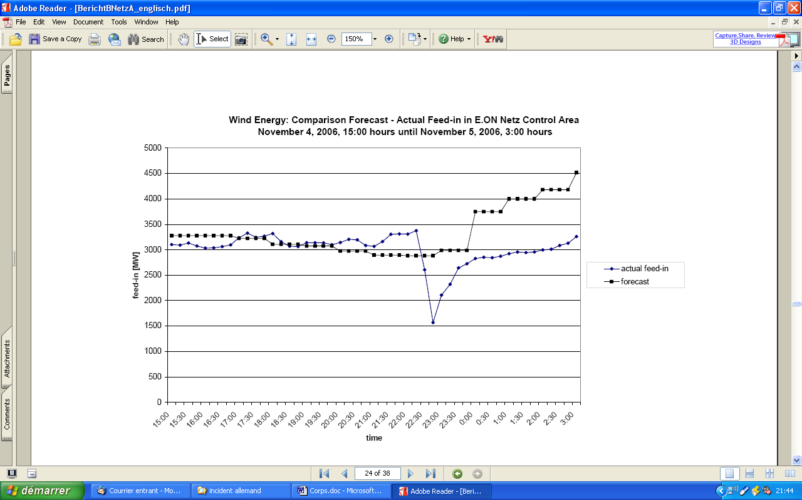
Pourquoi un tel écart ?

3.5. Mais encore ?
On vient de voir qu’Eole n’a pas facilité la tâche des gestionnaires de réseaux, d’un bout à l’autre de l’Europe. Sa responsabilité s’arrête-t-elle là ?
Dès mi-novembre, E.ON mentionnait la subsistance d’une zone d’ombre au terme de sa propre enquête [4], au demeurant accablante pour lui-même : quelle est « la cause de cette rapide et inattendue sur-intensité enregistrée sur la ligne défaillante ? », interrogation reprise par « Le Monde » [6]. Nous joignons en annexe 9-4 la traduction du paragraphe et la courbe du rapport UCTE qui abordent le sujet.

Ne disposant d’aucune source d’information, nous ne pouvons que formuler des hypothèses : cette lente excursion de l’intensité de la ligne Landesbergen-Wehrendorf, sur 4 à 5 minutes, menaçant de constituer « la goutte de trop » ne peut pas provenir d’une opération ponctuelle, telle que ce fameux « coupling of busbars » (W8) dont les conséquences sont généralement instantanées (quelques secondes). Elle ne peut pas, non plus, provenir d’une augmentation de production d’une centrale sous contrôle des dispatcheurs. Seule une installation qui échappe au contrôle du dispatching peut donc en être à l’origine. Il nous semble que, à hauteur de 100 MW, un soubresaut de co-génération ne pourrait résulter que d’un changement de programme industriel, lancé par une action ponctuelle et sanctionné par un échelon de puissance.

L’éolien alors ? Et pourquoi pas, des fois que le vent se serait levé, entre la consignation de ligne Diele-Conneforde (21:38) et la perte de ligne Landesbergen-Wehrendorf (22:09) ? L’annexe 10 démontre, à partir de cartes météorologiques de l’OMM (Office Météorologique Mondial) « zoomées » sur la région allemande la plus fournie en éoliennes, le Schleswig-Holstein (à la frontière danoise), que le régime de vent y a été assez stable de 19:00 à 21:00, mais que le vent a forci sur la péninsule (entre Mer du Nord et Baltique) entre 21:00 et 22:00, d’une empenne, soit de quelque 2,5 m/sec .

Cette hausse de la vitesse, à partir d’un régime de vent modéré, a très bien pu engendrer une hausse de puissance, conformément à la « courbe en S » P = f(V) qui régit les performances d’une éolienne : ceci devrait pouvoir être assez facilement tiré au clair d’ici au rapport final promis par l’UCTE. Ne serait-ce qu’en vérifiant la réalité de l’« anlage 6 » montrée au paragraphe 3.4. ci-avant.

4. Conclusion :

Comme on l’a vu, le rapport UCTE cite nommément 64 fois l’éolien (et jamais le nucléaire …). Ce seul nombre démontre l’époustouflant culot du SER (qui ne manque pas d’air …). A l’acte de contrition d’E.ON, le MEDEF éolien oppose une impressionnante série de mensonges … éhontés , passant sous silence l’attitude « perso » des aérogénérateurs qui échappent à tout contrôle des dispatcheurs de tous pays : voir nos notes de bas d’annexe 3.

Nul doute (cf. W23) que, dans ses recommandations finales (promises pour janvier 2007), l’UCTE traitera avec une sévérité renouvelée et accrue, la question des moyens requis pour canaliser le comportement d’unités décentralisées dont la prolifération est susceptible de mettre en danger tout l’écheveau du réseau continental.

Par ailleurs, cet incident à l’échelle européenne aura eu le bon goût de mettre nos décideurs (politiciens mais aussi « techniciens », comme l’ADEME, RTE … en France, mais aussi leurs homologues allemands DENA et Bundes Netz etc.) au fait des risques encourus, déjà énoncés mais si difficiles à faire appréhender (au double sens du terme).

Une considérable marge de progrès s’est révélée, à un moment où la nécessité, enfin, de faire émerger une vraie politique européenne de l’énergie. Il est vrai que beaucoup dépendra de la présidence allemande (premier semestre 2007) et du courage politique de Mme Angela Merkel . Dans l’attente, notre ministre de l’énergie aura tout intérêt à relever le « seuil de défaillance » (actuellement « une durée moyenne de défaillance annuelle de trois heures pour des raisons de déséquilibre entre l’offre et la demande d’électricité » est retenue) dont la fixation lui incombe (décret n°2006-1170 du 20-09-06) !

°°°°°
°°°
°
Annexes
1. Communiqué de la Commission de Régulation de l’Energie du 5 novembre 2006 : « Panne d’électricité du samedi 4 novembre 2006 : la CRE lance une enquête pour assurer une information complète due aux consommateurs »

2. Communiqué de Red Electrica de Espana sur son site http://www.ree.es/index_not.html à jour du 5 novembre 2006 : « Un fallo en la red de alta tension de Alemania provoca cortes de suminsitro en varios paises »

3. Communiqué du Syndicat des Energies Renouvelables (SER) du 8 novembre 2006 : « Les éoliennes n’ont aucune responsabilité dans la panne d’électricité qu’a connue l’Europe de l’ouest samedi 4 novembre »

4. Communiqué de E.ON Netz du 15 novembre 2006, sur la base de son rapport d’enquête du 14 novembre à 10 heures (« Bericht über den Stand der Untersuchungen zu Hergang und Ursachen der Störung des kontinentaleuropäischen Stromnetzes am Samstag, 4. November 2006 nach 22:10 Uhr »)

5. Communiqué de l’UCTE du 16 novembre 2006 : « On-going UCTE investigations on the 4/11 disturbance to complete E.ON Netz findings so far »

6. Article de son correspondant à Berlin dans « Le Monde » du 17 novembre 2006 : « Une erreur humaine serait à l’origine de la panne d’électricité du 4 novembre »

7. UCTE News : communiqué du 30 novembre 2006 dans lequel l’« UCTE releases detailed ‘ Interim Report on the disturbances of 4 November -sequence of events ’, root causes and critical factors identified »

8. Extraits du document « Interim Report – Systeme Disturbance on 4 november 2006 » de l’UCTE, le 30 novembre 2006, centrés sur l’implication de l’éolien (et de la co-génération) dans la suite d’incidents du 4 novembre.

9. Synthèse des résultats (délestages, déclenchements, mises en service, flux de puissance) de l’« Interim Report », présentés en tableaux relatifs aux zones W et N-E.

10. Cartes météo du 4 novembre 2006 au soir, en Schleswig-Holstein

11. Liste des abréviations

Annexe 1

Dimanche 5 novembre 2006

COMMUNIQUE DE PRESSE

Panne d’électricité du samedi 4 novembre 2006 :
La CRE lance une enquête pour assurer une information
complète due aux consommateurs

La panne d’électricité qui a frappé une partie de l’Europe samedi soir et qui est consécutive à une défaillance du réseau allemand, serait due, selon le gestionnaire du réseau de transport électrique EON-Netz, à l’arrêt d’une ligne à très haute tension. Au-delà de ces premiers éléments d’information, la Commission de régulation de l’énergie (CRE) demande que la plus grande transparence soit faite pour l’information due aux consommateurs.

Dans cette perspective, la CRE a décidé de lancer, dans les plus brefs délais, sa propre enquête pour établir la chronologie des faits et les causes précises de cette panne. A cet effet, elle entendra prochainement les différents opérateurs concernés.

Compte tenu de la dimension européenne de la panne et de son origine, la CRE, lors de la prochaine réunion du Conseil européen des régulateurs de l’énergie (CEER)* qui se tiendra à Bruxelles le 7 novembre 2006, proposera à ses homologues européens de constituer une commission d’enquête européenne afin de déterminer la chaîne des responsabilités.

Ayant dans leurs compétences prioritaires le contrôle du fonctionnement des réseaux de transport d’électricité, les autorités de régulation des différents Etats membres devront s’attacher à tirer les leçons de cette panne pour améliorer la gestion européenne des réseaux.

*CEER : Council of European Energy Regulators

Installée le 24 mars 2000, la CRE a pour mission de veiller au fonctionnement régulier des marchés du gaz et de l’électricité et à l’absence de toute discrimination, subvention croisée ou entrave à la concurrence.

Contact presse : Christophe FEUILLET – Tél. 01.44.50.41.77 - 06.22.26.43.10 –
Fax. 01.44.50.42.75 – christophe.feuillet@cre.fr

Annexe 2
Communiqué de Red Electrica de Espana en date du ...

5 noviembre 2006
Un fallo en la red de alta tensión de Alemania provoca cortes de suministro en varios países
Grave incidente eléctrico en Europa
A las 22.10 horas de ayer, sábado, se produjo una caída en la frecuencia de la red de transporte de varios países europeos provocada por un incidente, aún sin determinar, en Alemania. El problema afectó a consumidores de Alemania, Francia, Italia, Portugal y España.
En el caso de España la perturbación en la red provocó la desconexión de 2.800 MW de energía eólica, una central de ciclo combinado (480 MW) en Arcos de la Frontera, además de la interrupción de la interconexión con Marruecos.
Esta falta de energía, unida a la inestabilidad de la red, provocada por la brusca caída de la frecuencia, hizo que los sistemas del protección saltaran originando cortes de suministro en varias zonas de la península. Estos cortes de luz estaban totalmente repuestos a las 22.30 horas.
La pérdida de energía que afectó a los consumidores españoles fue de 1.500 MW, en Francia de 5.200 MW, y de 500 en Portugal.

© RED ELÉCTRICA DE ESPAÑA - w w w . r e e . e s - Todos los derechos reservados
Última actualización: 6/11/2006

Traduction (par l’auteur)

Grave incident électrique en Europe

A 22 h 10 hier samedi, il s’est produit une chute de la fréquence sur le réseau de transport de divers pays européens, provoquée par un incident, d’origine indéterminée, en Allemagne. Le problème a affecté des consommateurs allemands, français, italiens, portugais et espagnols.

Dans le cas de l’Espagne, la perturbation sur le réseau a provoqué le déclenchement de 2 800 MW d’énergie éolienne, d’un CCG (480 MW) à Arcos de la Frontera, ainsi que la rupture de l’interconnexion avec le Maroc

Ce déficit d’énergie, associé à l’instabilité du réseau, provoqué par la brusque chute de fréquence, a sollicité les systèmes de protection, induisant une série d’incidents en diverses régions de la péninsule. Ces défaillances ont été totalement résorbées à 22 h 30.

La perte d’énergie qui a touché les consommateurs espagnols fut de 1 500 MW, pour 5 200 MW en France et 500 MW au Portugal. »
Annexe 3

Communiqué du Syndicat des Energies Renouvelables (SER)

Syndicat des énergies renouvelables – France Energie Eolienne
37, rue La Fayette
75009 Paris
Paris, le 8 novembre 2006
COMMUNIQUE

LES EOLIENNES N’ONT AUCUNE RESPONSABILITE DANS LA PANNE D’ELECTRICITE QU’A CONNUE L’EUROPE DE L’OUEST SAMEDI 4 NOVEMBRE

Le rôle des éoliennes allemandes a été évoqué dans la panne d’électricité qui a touché l’Europe de l’ouest samedi soir dernier. La production éolienne aurait congestionné le réseau allemand, faute d’être capable de se moduler en fonction de la demande. Les professionnels de la filière française tiennent à expliquer en quoi les éoliennes ne sont en rien responsables de cette panne.

Le ministère de l’économie de Rhénanie du Nord-Westphalie a expliqué, dès dimanche, avant même une enquête préliminaire, que la part de l’énergie en provenance des éoliennes avait été augmentée samedi soir sans que celle des autres sources d’énergie ne soit suffisamment réduite . Or, le parc éolien allemand, dont la puissance atteint, fin 2006 , plus de 18 000 MW fonctionnait, samedi soir, à 30% de sa puissance maximale, compte tenu des conditions météorologiques, et ne pouvait, en aucun cas, congestionner le réseau.
Les éoliennes ont été également accusées d’être à l’origine d’une erreur dans l’ajustement de l’alimentation en électricité entre l’énergie éolienne et les autres sources de production en Allemagne. Après une première enquête, les autorités allemandes constatent que la production du parc éolien allemand était, à ce moment-là, conforme aux prévisions . En effet, la production éolienne est parfaitement prévisible à 24 heures et laisse aux gestionnaires de réseau les capacités de gérer au mieux leur courbe de charge.

En outre, l’électricité de source éolienne se gère de manière très souple, au même titre qu’une centrale thermique . Une panne plus importante aurait pu se produire si la production électrique de l’Allemagne n’avait été réduite rapidement, grâce notamment au découplage d’une partie de la production éolienne : un parc éolien peut, en effet, être découplé instantanément du réseau .

Loin d’avoir concouru à la panne, la production éolienne a contribué au rétablissement d’une situation normale de production d’électricité .

Le Syndicat des Energies Renouvelables est une organisation professionnelle qui regroupe les industriels de l’ensemble des
filières énergies renouvelables : biomasse, bois, biocarburants, éolien (France Energie Eolienne), géothermie, hydraulique,
solaire thermique et photovoltaïque.

Contact presse : Françoise JOUET, 01 48 78 05 60 ou 06 07 38 52 79
Annexe 4

15.11.2006 Human error at control center chiefly responsible for power outage on 4 November

E.ON Netz reports on status of investigations

According to the latest findings of E.ON’s in-house investigation into the causes for the disruption to the European power grid on 4 November, that were submitted to the Federal Network Agency today, human error, as opposed to any technical malfunctions, was chiefly responsible for the outage.

Thanks to a detailed analysis of a comprehensive set of data, E.ON has already been able to largely reconstruct the chain of events that led to the disruption. The results show that an E.ON control center had assessed developments correctly and accordance with standard procedures but, owing to time pressure, had not made use of all technical options for a comprehensive situation analysis.

Prior to the scheduled deactivation of the ultra-high voltage transmission line that crosses the Ems River ahead of the passage of the Norwegian Pearl cruise ship, the control center had not checked whether the outage of an additional transmission line might overload the power grid. About half an hour later, another high voltage transmission line was overloaded – for reasons that are not yet known. To compensate for this, a number of lines were switched together at a substation. Contrary to the assessment of the control center’s staff, this did not decrease but further increased the load on the power grid, which, in turn, triggered an automatic shutdown procedure. The outage of the second transmission line therefore ultimately set off the domino effect which led to the temporary disconnection of the European interconnected power grid.

There is, however, no evidence whatsoever of any technical malfunction of the transmission lines, control or monitoring systems involved. Findings to date indicate that all systems reacted correctly and in accordance with standard procedures, effectively preventing a complete blackout. Insufficient investment in maintenance or technical infrastructure can therefore be ruled out as causes for the disruption.

Further investigation is required until all remaining issues have been resolved. These, for instance, include the cause for the rapid and unexpected increase in electricity flows through the transmission lines in question . It is not until these issues have been fully investigated that possible improvement measures can be pinpointed. In doing so, E.ON Netz intends to work closely with the Federal Network Agency and all other parties involved.

Klaus-Dieter Maubach, the E.ON Energie Board of Management Member responsible for the power grid, issued the following statement on the matter: “We deeply regret the disruption to the power supply that affected many European electricity consumers as a result of the events of 4 November. We were quickly able to identify the main cause for the disruption but will continue to press ahead with our investigations until all remaining questions have been answered to our full satisfaction.”

Annexe 5

Union for the Coordination of Transmission of Electricity
15 Boulevard Saint Michel, B-1040 Brussels, Belgium, Tel.: 32-2-741-6940, Fax: 32-2-741-6949, www.ucte.org

PRESS RELEASE Contact: g.maas@tennet.org

16 November 2006

On-going UCTE investigations on the 4/11 disturbance
to complete E.ON Netz findings so far

The UCTE Investigation Committee on the 4/11 disturbance took note of the preliminary findings published yesterday. UCTE underlines that only the on-going investigations at association level will provide the necessary system-wide perspective on causes and effects of the disturbances also within the 3 zones into which the UCTE system split after the initial events in the Northern part of Germany.

UCTE is also aware of an initiative taken by the Council of European Energy Regulators (CEER) to undertake an inquiry at a European level about the above mentioned events, and is informed about investigations at national level in several European countries. UCTE considers that due to the different objectives, these separate inquiries have to be seen as independent from the UCTE investigation the results of which will constitute an input for the EC Strategic Energy Review expected in January 2007.

More specifically, the purpose of the UCTE Investigation Committee work in which all direct involved UCTE TSOs are actively participating is to bring a transparent and complete explanation of the events of 4 November to the UCTE members as well as to external stakeholders like European and national authorities and general public. The objective is also to assess and propose improvements to the UCTE reliability and security standards through:

- investigating, at the level of all involved countries, events and causes related to the 4 November disturbances,
- evaluating TSO’s actions with respect to the UCTE Operation Handbook and the Multilateral Agreement as it is in force since July 2005 respectively July 2006.
- examining their compliance with standards and application of temporary measures (if any)
- assessing adequacy of present practices and standards
- defining and proposing improvements to these practices and standards.

The preliminary results of the UCTE investigation will be released end of November.
Annexe 6

“Une erreur humaine serait à l’origine de la panne d’électricité du 4 novembre”

BERLIN CORRESPONDANCE (« Le Monde » du 17/11/2006)

Une erreur humaine est à l’origine de la panne d’électricité survenue en Europe le 4 novembre, selon les premiers résultats de l’enquête présentés, mercredi 15 novembre, par E.ON Netz, filiale du groupe E.ON. Un dysfonctionnement technique est exclu, a souligné l’entreprise. L’hypothèse d’un problème de réglage dans l’ajustement de l’alimentation entre l’énergie éolienne et les autres sources d’énergie n’est pas non plus retenue.

Au lendemain de la panne, E.ON Netz avait expliqué que l’incident pouvait être relié à l’arrêt d’une ligne à haute tension dans le nord-ouest de l’Allemagne, en Basse-Saxe. Cet arrêt, qui constitue une mesure de routine, était nécessaire pour le passage d’un navire sur la rivière Ems. Avant la mise hors circuit de cette ligne, deux ingénieurs d’E.ON Netz ont «estimé à tort que la coupure d’une autre ligne n’entraînerait pas une surcharge sur le réseau». Or, une demi-heure plus tard, après la coupure de la ligne à haute tension, un encombrement dont l’origine est inconnue est apparu sur une autre ligne.

Pour compenser cette surcharge, plusieurs lignes ont été allumées [sic], ce qui n’a fait qu’amplifier le phénomène et entraîner la coupure automatique de la deuxième ligne à haute tension. Cet arrêt a provoqué une chaîne de réactions qui a conduit à la panne. Les systèmes ont su réagir pour éviter un «black-out» total.

«Entretien insuffisant et manque d’investissements dans le réseau ne peuvent être à l’origine de l’incident», souligne E.ON Netz. Au lendemain de la panne, les consommateurs et le ministre de l’environnement, Sigmar Gabriel (SPD), avaient accusé les énergéticiens de ne pas suffisamment investir dans les infrastructures. Selon la fédération allemande de l’électrotechnique (VDE), les investissements sur le réseau ont chuté de 40% depuis les années 1980.

Cécile Calla
Annexe 7

UCTE : Union for the Coordination of Transmission of Electricity
15 Boulevard Saint Michel, B-1040 Brussels, Belgium, Tel.: 32-2-741-6940, Fax: 32-2-741-6949, www.ucte.org

UCTE NEWS contact: Gerard Maas
30 November 2006 g.maas@tennet.org

UCTE releases detailed Interim Report on the disturbances of 4 November -sequence of events, root causes and critical factors identified

The events in the evening of 4 November 2006 are the most severe disturbance in the history of UCTE as far as the number of involved TSOs (Transmission System Operators) and the amplitude of the registered frequency deviation are concerned. However, the decentralized responsibilities of UCTE member TSOs demonstrated their efficiency avoiding a blackout on the entire European continent. UCTE is committed to assure that the incident is clearly investigated to improve the security standards. Therefore an investigation committee was implemented immediately after the incident.

On 4 November 2006 the triggering event started at around 22:10 hours. A number of high voltage lines in northern Germany tripped off due to the correct reaction of automatic protection devices after an increase of load over a very short period of time. Consequently the UCTE grid – covering 23 countries across Europe - was divided into three areas (West, North-East and South-East). This resulted in significant power imbalances in each area. The power imbalance in the Western area induced a severe frequency drop that caused an interruption of supply for more than 15 million European households.

In both under-frequency areas (West and South East), sufficient generation reserves and load shedding allowed restoring the normal frequency rapidly. In the over-frequency area (North East), the lack of control over generation units contributed to the deterioration of system conditions in this area (long lasting over-frequency with severe transmission lines overloading).

Generally, the uncoordinated operation of generation units, mainly wind and combined-heat-and-power connected to distribution grids during the disturbance complicated the process of re-establishing normal system conditions.

However, the decentralized spread of responsibilities among TSOs demonstrated its efficiency: appropriate measures were taken against a further deterioration of the situation and thus avoided a blackout on the entire European continent. The full reconnection of the power grids was completed within 38 minutes after the separation into three islands. The situation in all European countries went back to normal in less than 2 hours.

In its function for the coordination UCTE carries out an investigation on the November 04 incident in order to assure an efficient and secure operation of the interconnected electrical « power highways » in the future.

The Interim Report (see http://www.ucte.org) identifies so far two root causes and five critical factors.
Root causes :
- Non fulfilment of the N-1 Criterion
- Inappropriate inter-TSO coordination during this event

Critical factors :
- Generators related issues; TSO access to real time information on generation,
- Range of action available to dispatchers for handling grid congestions,
- TSO/DSO (Distribution System Operators) co-ordination in the context of defence and restoration plans,
- Co-ordination of resynchronization procedures during the event,
- Enhancement of training of dispatchers.

The Investigation Committee will provide in the Final Report a more comprehensive analysis of the sequence of events and recommendations for further improvement of procedures at UCTE and individual TSO level as well as of specific UCTE security standards.

Texte pris sur le site: http://www.ucte.org/pdf/News/20061130_IC-Interim-Report.pdf
Le rapport intégral est aussi disponible : http://www.ucte.org/pdf/News/IC-Interim-Report-20061130.pdf

Annexe 8-1

Extraits du document UCTE du 30 novembre 2006:
« Interim Report – System disturbance on 4 november 2006 »
http://www.ucte.org/pdf/News/IC-Interim-Report-20061130.pdf
dont les 70 pages sont évidemment seules à faire foi.

Avertissement : ne sont ici reproduits, et stabilbossés en jaune, que les passages les plus significatifs impliquant les unités décentralisées de production d’électricité, à savoir ceux comportant les mots :
- “windmill” (éolienne M) ou “wind” (W), associé ou non à farm ou station (parc), cités 64 fois ;
- “combined heat-and-power’ pour désigner les installations de co-génération, citées 6 fois.
A aucun moment, les centrales nucléaires ne se sont fait remarquer (nuclear: 2 fois), les centrals thermiques 1 seule fois. Par ailleurs, les incidences commerciales (market: 6 fois; trading: 3 fois, cost (2 fois) et auction: 1 fois) sont stabilobossées en vert.

DISCLAIMER............................................................................................................……… 3
EXECUTIVE SUMMARY ..........................................................................................…….. 5

1. INTRODUCTION ...............................................................................................……….. 8
1.1. Background................................................................................................................... 8
1.2. Investigation Committee .............................................................................................. 8

2. UCTE AS STANDARD SETTING ORG^{ion} AND TSO COORDINATION PLATFORM 10

3. SYSTEM CONDITIONS BEFORE THE DISTURBANCE................................…………. 13

4. FACTUAL SEQUENCE OF EVENTS..............................................................…………… 18

4.1. Evolution of system conditions before system splitting................................................ 18
4.2. Separation of the UCTE system. .................................................................................... 20

5. SYSTEM STATUS AND DEFENSE ACTIONS IN INDIVIDUAL ISLANDS.....………… 24

5.1. Western Europe ................................................................................................................ 24
5.2. North-Eastern Europe ...................................................................................................... 29
5.3. South-Eastern Europe....................................................................................................... 37

6. RESYNCHRONIZATION OF ISLANDS...........................................................……………. 40

7. FIRST RESULTS OF THE STEADY-STATE SIMULATIONS.........................…………. 46

8. RESULTS AND INTERIM CONCLUSIONS ....................................................…………… 51
8.1. Background....................................................................................................................... 51
8.2. Preliminary root causes analyses.................................................................................... 51
8.3. Other critical facts ............................................................................................................ 52

9. FURTHER WORK OF THE INVESTIGATION COMMITTEE ..........................……….. 55

10. APPENDIXES ..............................................................................................………………… 58
Appendix 1 - Investigation Committee
Appendix 2 – Planned non-availabilities of EHV tie-lines and internal lines
Appendix 3 – Sequence of tripped lines
Appendix 4 – List of TSOs in each area
Appendix 5 – Summary of load shedding actions in West area

Annexe 8-2

Page | W | M | C | T | Citation intégrale du paragraphe contenant un (ou plus de) mot(s)-clé(s)
5 | 1 |  |  |  | In both under-frequency areas (West and South East), sufficient generation reserves and load shedding allowed restoring the normal frequency in a relatively short time. In the over-frequency area (North East), the lack of control over generation units (quick reduction of schedules and automatic reconnection of wind generation) contributed to the deterioration of system conditions in this area (long lasting over-frequency with severe transmission lines overloading).
5 | 2 |  | 1 |  | Generally, the uncoordinated operation of generation units (mainly wind and combined-heat-and power) during the disturbance complicated the process of re-establishing normal system conditions.
6 |  |  |  | 1 | 2. Limited range of action available to dispatchers for handling grid congestions  German TSOs have to take different kind measures as stated in the German Energy Law and transposed to internal procedures: grid related measures, market related measures and other adjustments for the management of emergency situations. The adequacy and effectiveness of such measures will need to be further investigated.
10 |  |  |  | 2 | The "Union for the Co-ordination of Transmission of Electricity" (UCTE) is the association of transmission system operators in continental Europe. It aims at providing a reliable market base through the co-ordination of the operation of electric "power highways" over the entire European mainland.
10 |  |  |  | 3 | However, the UCTE interconnected system is operated more and more at its limits. Markets trigger an increase of cross-border power flows between countries since markets by definition aim at optimising the produced power depending on short term prices differences. This leads to important variations of generation patterns within the UCTE systems displacing substantial amounts of electricity from one area to another one, from one hour to another one, or even shorter.
10 | 3 |  |  |  | One actual example of changing generation patterns is due to the rapid development of wind generation characterized by a short term predictability: within a few hours, the production of wind farms can change from minimum to maximum and conversely. This can only be mastered with an adequate transmission infrastructure and a more and more complex management of interconnected networks. In reality, many UCTE TSOs face increasing difficulties to build new network infrastructures (lines, substations, etc.) This puts more than ever before pressure on all TSOs to be able to rely on each other via closer co-ordination mechanisms as those stated among UCTE standards.
13 | 4 |  |  |  | Generation in the whole UCTE system at 22:09 is estimated at around 274 100 MW including approximately 15 000 MW of wind generation (most of which was located in Northern Europe and Spain). This overall figure can be distributed approximately among three “virtual” areas which appeared after the system split as follows:   Western area: 182 700 MW including 6 500 MW of wind generation   North-Eastern area: 62 300 MW including 8 600 MW of wind generation   South-Eastern area: 29 100 MW
14 |  |  |  | 4 | Figure 2 shows both exchange programs resulted from trading activities (red) and physical flows (blue) as recorded on 4 Novem-ber at 22:09. It is not unusual that in a highly meshed network, physical flows significantly differ from the exchange programs.
14 | 5 |  |  |  | The main point to be underlined around North East Europe (starting point of the disturbance) is the high flow from Germany to The Netherlands and Poland due to the high wind generation.
16 | 6 |  |  |  | On 4 November, TenneT decided to further reduce the capacity between Germany and The Netherlands for 5 November to take into account the wind forecast and to manage flows on tie-lines to TenneT. As no wind feed-in was expected from E.ON Netz due to the planned outage of the Diele Conneforde line, the reduction of 159 MW was made only on the capacity from RWE TSO to TenneT. Finally the import capacity to The Netherlands amounted to 3 091 MW for 5 November from 00:00 to 06:00.
16 |  |  |  | 5 | The late announcement of the shipyard made it impossible to reduce the exchange program between Germany and The Netherlands for the outage of the Conneforde-Diele line in the same way as prepared for 5 November. According to TenneT, no exchange program reduction is possible after 08:00 for the day ahead due to the agreed auction rules (capacity is considered as firm, except in the case of “force majeure”).

Annexe 8-3

Page | W | M | C | T | Citation intégrale du paragraphe contenant un (ou plus de) mot(s)-clé(s)
16 | 7 |  |  | 6 | Other measures such as re-dispatch (e.g. with Denmark) were also possible to secure the system but according to the German law5 and E.ON Netz internal procedures this would only be possible if topology changes were not effective to bring back the security of the network (cf. la note de bas de page ). Nevertheless, between 21:40 and 22:10, E.ON Netz assumed that there was no immediate need for re-dispatching.
19 | 8 |  |  |  | Between 22:05 and 22:07, the load on the 380 kV line Landesbergen-Wehrendorf increased by 100 MW exceeding the warning value of 1795 A for RWE TSO.  This triggered an immediate reaction of RWE TSO that called E.ON Netz at 22:08 with the request for urgent intervention to restore safe grid operation. E.ON Netz made an empirical assessment of corrective switching measures without any load flow calculations for checking the N-1 criterion. E.ON Netz expected that coupling of the busbars in the substation of Landesbergen would end in a reduction of the current by about 80 A. This maneuver was done at 22:10 without any further coordination with RWE TSO due to necessary rush.  The ex-post simulations made in the course of investigations (see chapter 7) showed that this action led to a result which was contrary to what dispatchers expected; the current on the line increased by 67 A (instead of decreasing) and the line was automatically tripped by the distance relays in the Wehrendorf substation (RWE TSO) due to overloading.  The increase of the flow on the critical line up to the moment of tripping is shown in Figure 3 below. The manual switching of the Diele–Conneforde line at 21:38 resulted in a significant increase (over 600 MW) in the power flow on the Landesbergen-Wehrendorf line. The loading of this line exceeded 1200 ΜW close to the secure limit for RWE TSO. At around 21:50, a small decrease (about 100 MW) can be observed, however at around 22:02 the loading gradually increased. The line tripped immediately after coupling the busbars in Landesbergen. This tripping led to cascading line trippings all over the UCTE area. All lines tripped due to overloading that triggered distance protection. These line trippings are listed in Appendix 3.
20 |  |  |  | 7 | According to TenneT, before the outage of the double circuit line Diele-Conneforde, no counter trading measures between The Netherlands and Germany were discussed in real time because all grid analyses performed by all TSOs for their own grids showed that the grid situation after the outage was secure even if lines were highly loaded in the whole area of RWE TSO, TenneT and E.ON Netz.
25 | 9 |  | 2 |  | Wind generation and combined-heat-and-power is (sic!) generally connected to the distribution grid, therefore the relevant standards for their performances in case of a frequency drop are less constraining. Usually they have to withstand a frequency drop at 49.5 Hz. Thus for the 49 Hz event that occurred in the Western zone, a significant amount of units tripped on 4 November.
25 | 10 |  |  |  | About 40% of the total generation units which tripped during the incident were wind power units. Moreover, 60 % of the wind stations connected to the grid at 22:09 tripped just after the frequency drop

Annexe 8-4

Page | W | M | C | T | Citation intégrale du paragraphe contenant un (ou plus de) mot(s)-clé(s)
25 |  |  | 3 |  | Similarly, 30% of combined-heat-and-power power in operation just before the event, tripped during the frequency drop.
25 | 11 |  |  |  | In addition to this, except for one thermal generation unit of about 700 MW of nominal power (in Spain), no high power generation unit connected to the TSO network tripped. [De même pour le nucléaire, contrairement à de nombreuses éoliennes (NDLR)]
26 | F. 8 |  |  |  | La figure 8 (Figure 8: Map of generation tripped (total and wind))est synthétisée dans le tableau de notre annexe 9-1
26 | 12 |  |  |  | The orange squares show the total of generation units started and the wind generation started just before the incident (22:09). The brown squares show the generation units tripped due to the frequency and voltage drop.
26 | 13 |  | 4 |  | Generation automatically reconnected to the grid during the disturbance  The small power generation units such as combined-heat-and-power or wind generation which tripped after the frequency drop, were automatically reconnected to the grid when the conditions of voltage and frequency were in the accepted range. However this occurred without any control from TSOs nor DSOs.  An example of the tripping and automatic reconnection of wind generation is given in Figure 13.
29 | 14 |  |  |  | 5.2. North-Eastern Europe  After cascading trippings of overloaded lines leading to the splitting of the UCTE power system into three large separate areas, the North-East area (see Appendix 4 for composition of the area) faced severe imbalance conditions with a generation surplus of more than 10 000 MW (approx. 17% of total generation in this area before the splitting leading to a situation of high over-frequency. The imbalance was attributable to the fact that before splitting there was a huge transit of electricity from this area towards the West and South of Europe. This is a typical load flow situation in this region, but on this day the volumes of flows were increased as compared to standard days due to high wind conditions in the North of Germany (see Figure 11: Intersystem power flows in area 2 at 22:09).
29 | F. 11 |  |  |  | La figure 11 (Figure 11: Intersystem power flows in area 2 at 22:09) est synthétisée dans le tableau de notre annexe 9-2
29 | 15 | 1 |  |  | This huge imbalance in the North-East area caused the rapid increase of frequency up to about 51.4 Hz reduced to the range of about 50.3 Hz by automatic intentional actions (primary control – standard and emergency range, activation of speed control of certain generating units) and automatic tripping of the generation units sensitive to high frequency value (mainly windmills). Tripping of wind generation with an estimated value of 6200 MW (approx. 5400 MW located in the North of Germany and 800 MW Austria) played the crucial role in decreasing frequency during the first seconds of the disturbance. There were no trippings of windmills in Jutland (Western Denmark).
30 | F. 12 |  |  |  | La figure 12 (Figure 12: Intersystem power flows in area 2 at 22:12) est synthétisée dans l’annexe 9-2
30 | 16 | 2 |  |  | On the other hand, at the same time (first minutes after the disturbance) the windmills, which tripped at 22:10 started being automatically reconnected to the power systems (in Germany and Austria) thus gradually increasing generation in these control areas (see Figure 13). This behaviour of windmills was contrary to the required decrease of generation in the whole area 2. Since the volume of reconnected wind generation exceeded the volume of generation automatically reduced on other units (mainly thermal) the frequency began to slowly, but steadily increase starting from 22:13.
30 | F. 13 | 3 |  |  | La figure 13 (Figure 13: Output of windmills (VE-T, E.ON Netz, from 22:00 to 23:00) est synthétisée dans l’annexe 9-2

Annexe 8-5

Page | W | M | C | T | Citation intégrale du paragraphe contenant un (ou plus de) mot(s)-clé(s)
31 | 17 |  |  |  | Having observed this frequency increase, the dispatchers of involved TSOs started manual actions in order to balance the whole area 2 and decrease the frequency to normal level. These actions included instructions for generating companies to decrease output of units, stopping some of them and starting pumps in pumpedstorage plants. These manual actions superimposed previous automatic ones and ensured steady decrease of generation in most of the thermal power plants of the region, which were able to decrease their output. This was not the case in many thermal units in VE-T control area, which operated close to their minimums already before the disturbance (due to high wind conditions) and thus were not able to contribute to frequency decrease after it. The dispatchers of PSE-O, acting as a CENTREL control block leader, apart from decreasing generation within Poland also approved other CENTREL TSOs (CEPS, SEPS, MAVIR, WPS) deviations from planned exchange programs instructing them at the same time to further decrease the generation within their control areas. In total, at 22:35 the CENTREL power systems together absorbed about 58% out of the initial overcapacity of approx. 10 000 MW in the whole area 2 (mainly PSE-O: 35%, CEPS: 20%), while the other power systems of area 2 absorbed together 32% (VE-T + E.ON Netz: about 23%, APG: 9%). The remaining initial overcapacity roughly estimated at about 10% resulted in an over-frequency of 50.37 Hz (the frequency slowly raised from 50.3 Hz at 22:13 up to 50.45 Hz at 22:28 and then slowly decreased to about 50.3 Hz before resynchronization – see Figure 14 – chart of frequency in area 2).
31 | 18 | 4 |  |  | This uneven absorption of the initial surplus of generating capacity within area 2, which mainly resulted from the reconnection of windmills in the North of Germany, led in turn to significant changes in power flows within area 2. As indicated above, the power flows established in a new steady state just after the disturbance were within acceptable limits but with the gradual increase of wind generation and decrease of thermal generation after 22:10 these flows started gradually to change.  Generally the process was featured by an increase of generation in the North of Germany (windmills) and decrease of output of thermal plants in the whole area, but mainly in Poland and the Czech Republic resulting in increasing flows from VE-T to PSE-O and CEPS, while other tie lines in the region experienced lower loadings than usual. Already at 22:20, the flows on VE-T/PSE-O and VET/ CEPS profiles exceeded the transfer capacities on these borders acceptable in normal operating conditions (see Fig. 15 Intersystem power flows in area 2 at 22:20) and continued to increase further till 22:35 when it reached unacceptable levels even for emergency conditions (see Figure 16: Intersystem power flows in area 2 at 22:30 and Figure 17: Intersystem power flows in area 2 at 22:35).
51 | 19 |  | 5 |  | In both under-frequency areas (West and South East), sufficient generation reserves allowed restoring the normal frequency in a relatively short time. In the over-frequency area (North East), the lack of control over generation units (quick reduction of schedu-les and automatic reconnection of wind generation) contributed to deterioration of system condition in this area (long lasting over-frequency with severe transmission lines overloading). Generally, the uncontrolled behavior of generation (mainly wind farms and combined-heat-and-power) during the disturbance complicated the process of reestablishing normal system conditions.
52 | 20 |  |  |  | In spite of the fact that the network was highly loaded at that time, no efficient remedial action was prepared by E.ON Netz in order to keep a minimum safety margin and to prevent a possible increase of the flow due to changes in generation (especially wind power), in consumption and in cross border exchanges for the following hours.
52 | 21 |  | 6 |  | Generation related issues  During the disturbance, a significant amount of generation units tripped due to the frequency drop in the system which resulted in the increased imbalance. Most of this generation is connected to the distribution grid (especially wind and combined-heat-and-power).
52 | 22 |  |  |  | However the automatic restarting of a considerable amount of wind generation in the North part of Germany was not immediately compensated by a corresponding amount of decreased generation in thermal or hydro power plants.
53 |  |  |  | 9 | Range of possible actions for the dispatchers to handle grid congestions  To remove a constraint and restore a secure operation of the grid and the N-1 criterion, German TSOs have to manage a number of actions defined in the German Energy Law and internal procedures: grid related measures, market related measures and other “adjustments” for the management of emergency situations.
55 | 23 |  |  |  | Coordination between TSO and the generators connected to its grid  - Awareness of the program schedules before and during operation time: information from generators about their pro-grams and modifications for the following hours  - Capabilities of modulation of the generation programs by the TSO  - Possibilities of modulation of wind power under emergency conditions  - Level of real time information and control over the generation connected to the distribution grid

Annexe 9-1

Traduction, sous forme tabulaire, des schémas insérés dans l’ « Interim Report » de l’UCTE
(les items de lignes, les abréviations, sont celles des figures dudit rapport ;
les sur-lignages colorés ou mises en caractères gras sont dûs à l’auteur ;
les lignes en italiques ont aussi été ajoutées pour signaler certains aspects)

Area 1 (Western Europe) : 182 700 MW initiaux, puis sous-production de ~9500 MW et sous-fréquence à 49 Hz

 | NL | BE | D | D | D | FR | CH | AT | PT | ES | IT | Sl | HT | Total
 |  |  | RWE TSO | EON Netz | EnBW TNS |  |  | (West) |  |  |  |  | (West) | western
 | Pays-Bas | Belgique | Allemagne (West) |  |  | France | Suisse | Autriche | Portugal | Espagne | Italie | Slovénie | Croatie | Europe
Figure 7 | Délestages (sheddings)
Load Shedding A | 340 | 800 | 2000 | 400 | 158 | 6460 | 7 | 127 | 1101 | 2107 | 2249 | 113 | 199 | 16061
Load Shedding M |  |  |  |  |  |  |  |  |  |  | 663 |  |  | 663
Pump Shedding |  |  |  | 240 | 457 |  |  | 297 |  | 572 |  |  |  | 1566
% load shedding | 3 | 8 | 13 | 14 | 8 | 12 | 0,1 | 18 | 19 | 10 | 8 | 8 | 14 | ? | erreurs ?
Figure 8 | Déclenchements (trips)
Total gene. started | 8210 | 9104 | 19220 | 3490 | 5991 | 61581 | 3796 | 2542 | 5796 | 28719 | 30316 | 1516 | 1240 | 181521 | erreur 1
Wind gene. started | 750 | 7 | 1660 | 0 | 55 | 188 | 0 | 38 | 532 | 3938 | 58 | 0 | 0 | 7226
Total gene. tripped | 310 | 140 | 700 | 0 | 224 | 2882 | 42 | 315 | 1467 | 3729 | 900 | 26 | 0 | 10735 | erreur 2
Wind gene. tripped | 0 | 30 | 700 | 0 | 0 | 113 | 0 | 26 | 473 | 2800 | 0 | 0 | 0 | 4142 | erreur 3 !
% éoliennes HS | 0 | erreur ! | 42 | sans objet | 0 | 60 | sans objet | 68 | 89 | 71 | 0 | sans objet | sans objet | 57
Total tripped+shed | 650 | 940 | 2700 | 640 | 839 | 9342 | 49 | 739 | 2568 | 6408 | 3812 | 139 | 199 | 29025
% tripped+shed | 8 | 10 | 14 | 18 | 14 | 15 | 1 | 29 | 44 | 22 | 13 | 9 | 16 | 16
Figure 9 | Mises sur le réseau (starts)
Gene. units started | 140 | 320 | 1200 | 418 | 1058 | 5305 | 50 | 650 | 1015 | 3696 | 2800 | 90 | 77 | 16819 | erreur 4
 |  |  |  |  |  |  |  |  |  |  | Réserve tertiaire déclarée |  |  | 18500 | MW
 |  |  |  |  |  |  |  |  |  |  |  | consommée à |  | 91 | %
% started/initial | 2 | 4 | 6 | 12 | 18 | 9 | 1 | 26 | 18 | 13 | 9 | 6 | 6 | 9
%started/(trip+shed) | 22 | 34 | 44 | 65 | 126 | 57 | 102 | 88 | 40 | 58 | 73 | 65 | 39 | 58

Annexe 9-2

Traduction, sous forme tabulaire, des schémas insérés dans l’ « Interim Report »
(les sur-lignages colorés ou mises en caractères gras sont dus à l’auteur ;

Area 2 (North-Eastern) : 62 300 MW initiaux, puis sur-production de ~10 000 MW
et sur-fréquence à 51,4 Hz

 | DK | D | PL | CZ | SK | UA-W | AT | HU
 |  | VE-T+EON |  | République |  |  | (East)
 | Danemark | Allemagne | Pologne | Tchèque | Slovaquie | Ukraine | Autriche | Hongrie
Figure 11 | Flux de puissance inter-réseaux juste avant, à 22:09
Convent. Balance |  | 6970 | 1340 | 1720 | -160 | 480 | 320 | -780
Wind Production | 1510 | 7720 |  |  |  |  | 800
Figure 12 | Flux de puissance inter-réseaux juste après, à 22:12
Convent. Balance |  | 1230 | 620 | 770 | -660 | 360 | -1020 | -1100
Wind Production | 1510 | 2390 |  |  |  |  | 20
Figure 13 | Flux de puissance inter-réseaux à 22:30
Convent. Balance |  | 3690 | - 1160 | - 590 | -420 | 420 | -860 | -940
Wind Production | 1510 | 4160 |  |  |  |  | 690
Figure 16 | Flux de puissance inter-réseaux à 22:35
Convent. Balance |  | 4600 | - 2590 | - 470 | -290 | 380 | -730 | -850
Wind Production | 1520 | 5330 |  |  |  |  | 690
Figure 21 | Flux de puissance inter-réseaux à 22:50
Convent. Balance |  |  | - 2540 | 640 | -290 | 370 |  | -370
Wind Production | 1530 | 6160 |  |  |  |  | 750
Figure 22 | Flux de puissance inter-réseaux, restaurés, à 23:30
Convent. Balance |  |  | 870 | 1950 | -190 | 430 |  | -360
Wind Production | 1500 | > 6160 |  |  |  |  | 800

Voir, en annexe 9-3, les difficultés liées au recouplage spontané des éoliennes : --->

Area 3 (South-Eastern) : 29 100 MW initiaux, puis sous-production de ~ 800 MW
et sous-fréquence à 40,7 Hz

Zône non ici analysée car sans éolien,
et qui s’est trouvée dans une situation
bcp moins critique que les zones 1 & 2
Annexe 9-3
Illustration du comportement des éoliennes dans la zone 2 (Nord-Est)

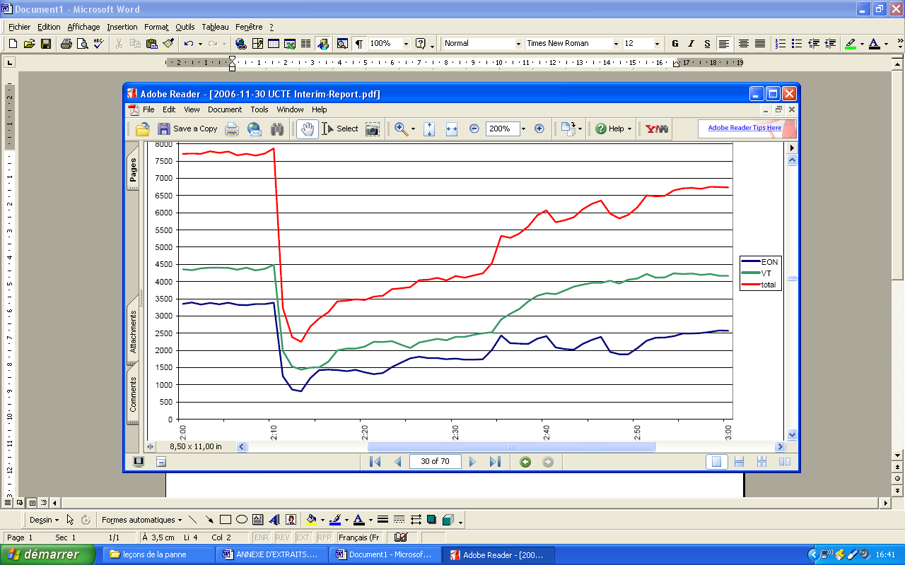
Figure 13 : Outputs of windmills (VE-T, E.ON Netz, from 22:00 to 23:00)
- VE-T (Vattenfall) en vert
- E.ON en bleu
- Total en rouge

Et de leur impact sur la fréquence du réseau de la zone 2 :
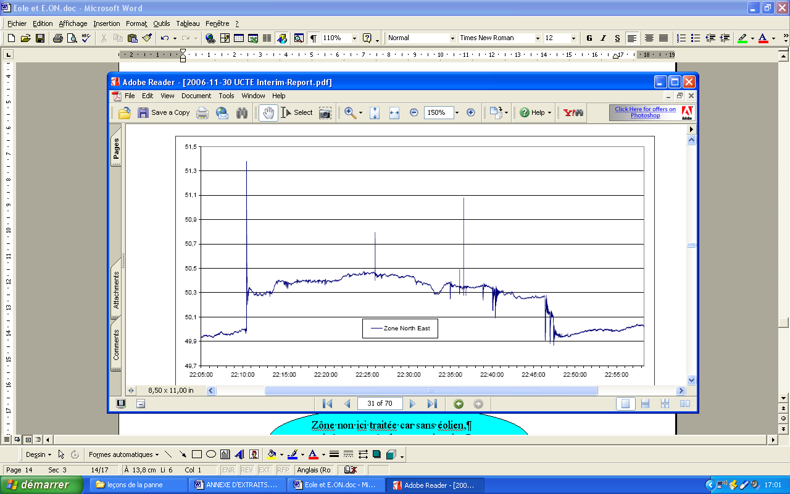
Figure 14: Frequency in area 2 (22:00 – 23:00)
Annexe 9-4

Ligne Landesbergen- Wehrendorf : une hausse d’intensité encore inexpliquée

Extrait de la page 19/70 de l’Interim Report de l’UCTE :

« Entre 22:05 et 22:07, la charge de la ligne 380 kV Landesbergen-Wehrendorf s’accrut de 100 MW au delà du seuil d’alarme fixé par RWE-GRT à 1795 A.
Ceci suscita une réaction immédiate de RWE-GRT qui réclama d’E.ON Netz à 22:08 une action d’urgence pour restaurer la sécurité du réseau. Celui-ci procéda à une évaluation empirique de mesures correctives de commutation, sans aucun calcul d’intensité pour vérifier le critère N-1. E.ON Netz escomptait qu’un couplage de jeux de barres au poste de Landesbergen aboutirait à réduire l’intensité d’environ 80 A. Cette manœuvre fut effectuée à 22:10 sans autre coordination avecRWE-GRT en raison de l’urgence.
Les simulations a posteriori, à fins d’investigation (cf. ch. VII), montrèrent que cette action donna un résultat contraire de celui escompté, l’intensité sur la ligne croissant de 67 A (au lieu de décroître) et la ligne fut automatiquement disjonctée par les relais à distance du poste de Wehrendorf (RWE-GRT) répondant à la surcharge.

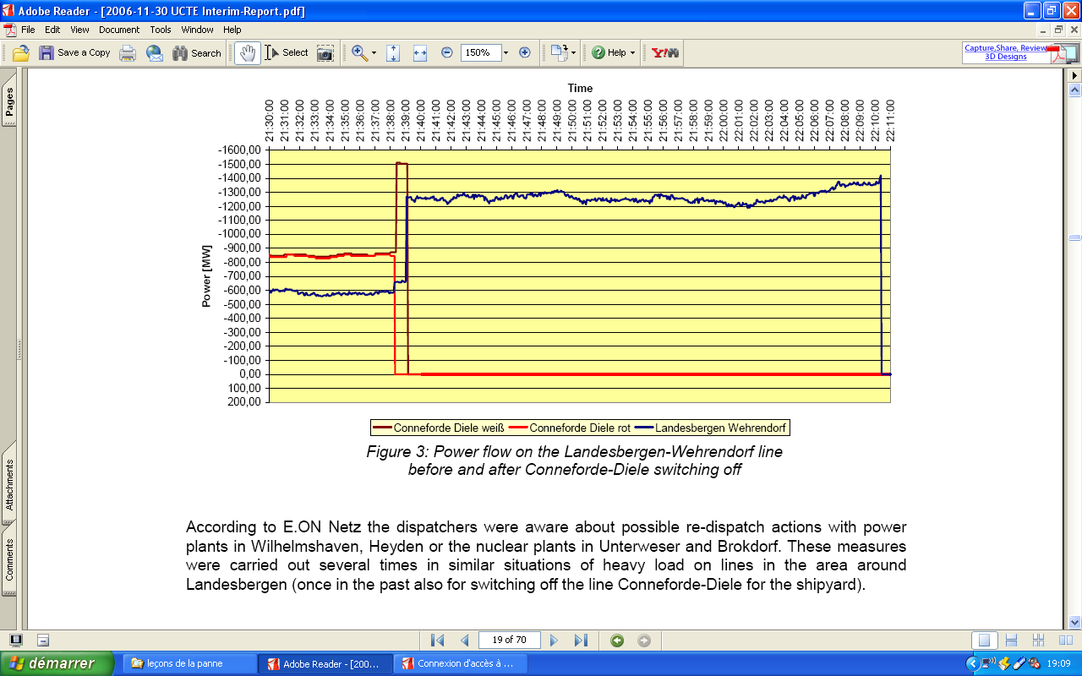
L’augmentation de puissance sur la ligne cruciale, jusqu’à l’instant de sa déconnexion, est visible sur la figure 3. La consignation de la ligne Diele-Conneforde à 21:38 se traduisit par un step de puissance (plus de 600 MW) sur la ligne Landesbergen-Wehrendorf. La charge de celle-ci dépassa 1200 MW, tout près du seuil de sécurité de RWE-GRT. Vers 21:50, on put voir une légère diminution (~100 MW), cependant, vers 22:02, la charge ré-augmenta progressivement. La ligne se déconnecta immédiatement après le couplage de jeux de barres de Landesbergen. Cette interruption conduisit à des déclenchements en cascade sur tout le réseau UCTE. Toutes les lignes sautèrent par leur protection de surcharge (voir liste en Annexe 3 du rapport UCTE). »

ligne L-W
ligne C-D
Pourquoi ?

E.ON n’a pas encore de réponse à ses interrogations à ce sujet ([4] et [6]).
Annexe 10

Evolution du régime de vent dans la partie nord de l’Allemagne, le samedi 4 novembre 2006

Sont ici présentés les résultats issus de cartes de l’Organisation Météorologique Mondiale (WMO), (cf. mode d’emploi ci-dessous) sachant que nous ne nous intéressons qu’aux stations au sol (Surface Station Plot), nombreuses dans cette région (Schleswig). Celles-ci fournissent les évolutions de :
- température (en degrés Fahrenheit),
- température de rosée
- temps (nuages, bruine, pluie, neige, orage, …)
- pression (en Pascal)
- vent (direction et force, en nœuds (knots; par plages de 5 nœuds, soit ~2,6 m/sec) ).
Ce soir, le temps était bouché (overcast) et doux(~62 °F soit 16°C), et la pression voisine de 1020 mb.
Nous nous référons à 8 stations, réparties au long de la frontière du Danemark (entre Föhr et Flensburg) et des côtes allemandes, d’ouest (Hambourg) en est (Rügen), dont l’implantation est bien visible sur les cartes présentées en page suivante. Le vent était globalement orienté ouest/nord-ouest.

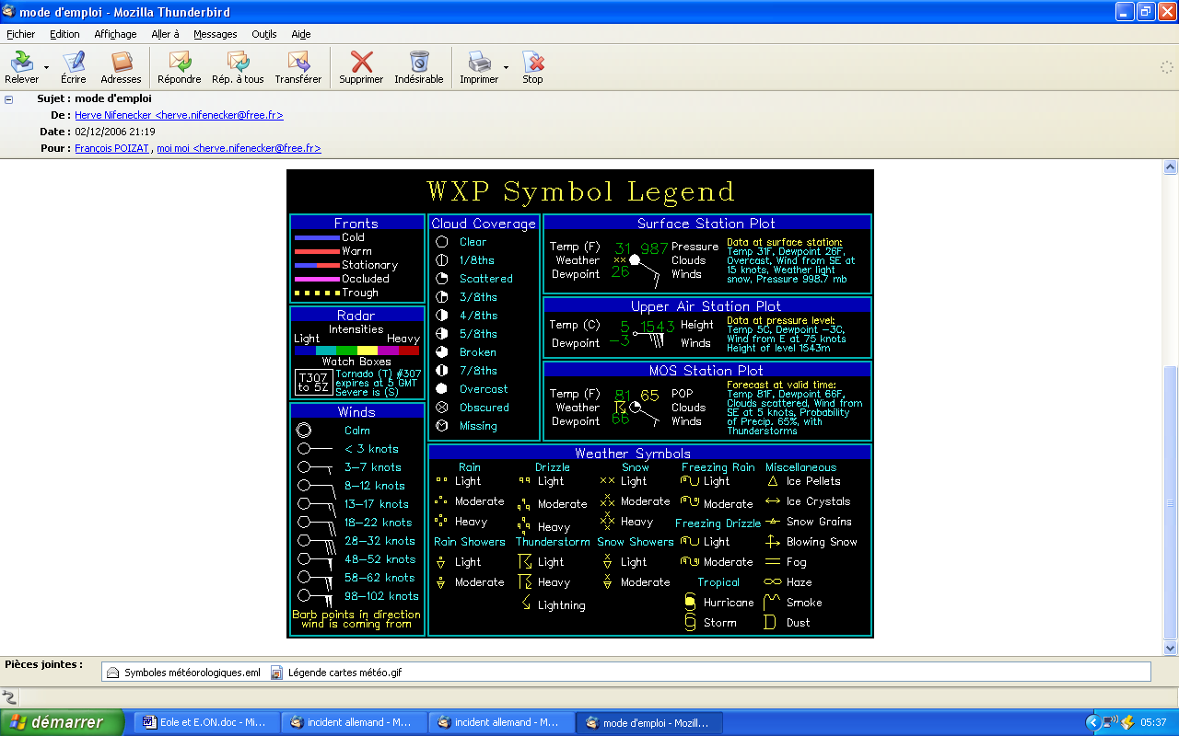
Surface Station Plot
mentionnant, entre autres, direction et force du vent via une flèche à empenne(s)
Winds :
Caractérisation de la force par le nombre d’empennes sur la flèche (1 knot = 1852 mètres par heure)

 | Mer du Nord |  | Danemark |  | Mer Baltique
Vent à … | Cuxhaven | Heide | Föhr | Flensburg | Kiel | Wismar | Rostock | Stralsund
19:00 | 15 | 15 | 20 | ? | ? | 15 ou 20 | 25 | 15
20:00 | 15 | 20 | 20 | 20 | 10 | 15 ou 20 | 25 | 15
21:00 | 15 | 15 | 20 | 15 | 10 | 15 ou 20 | 25 | 15
22:00 | 10 | 20 | 25 | 20 | 10 | 15 ou 20 | 25 | 20
23:00

Ainsi, sur les stations les plus au nord (hormis Kiel) le vent forcissait : ~ +5 knots (+ 2,6 m/sec).
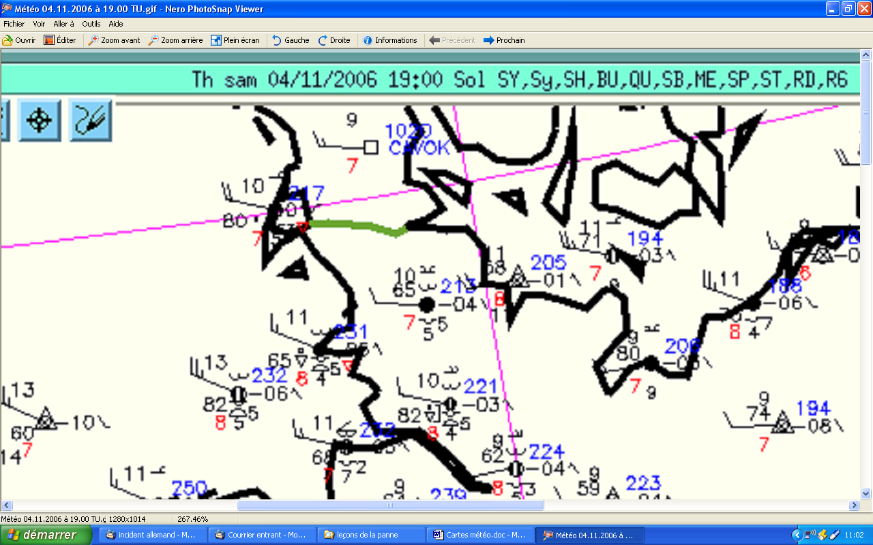
Extrait de la carte météo de l’OMM à 19:00

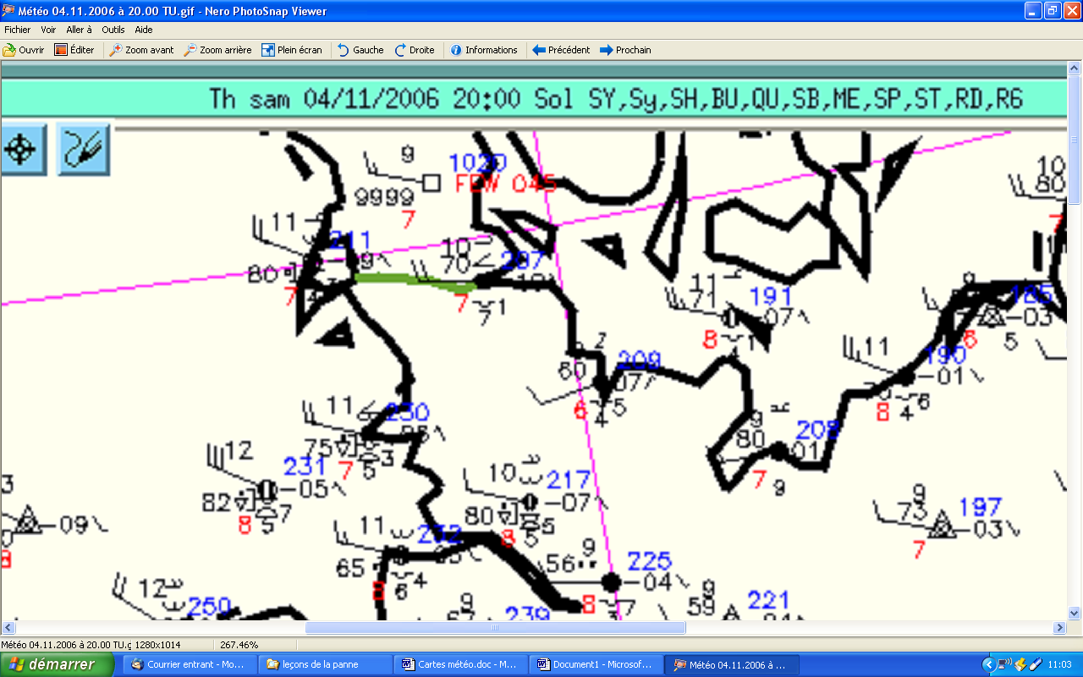
Extrait de la carte météo de l’OMM à 20:00

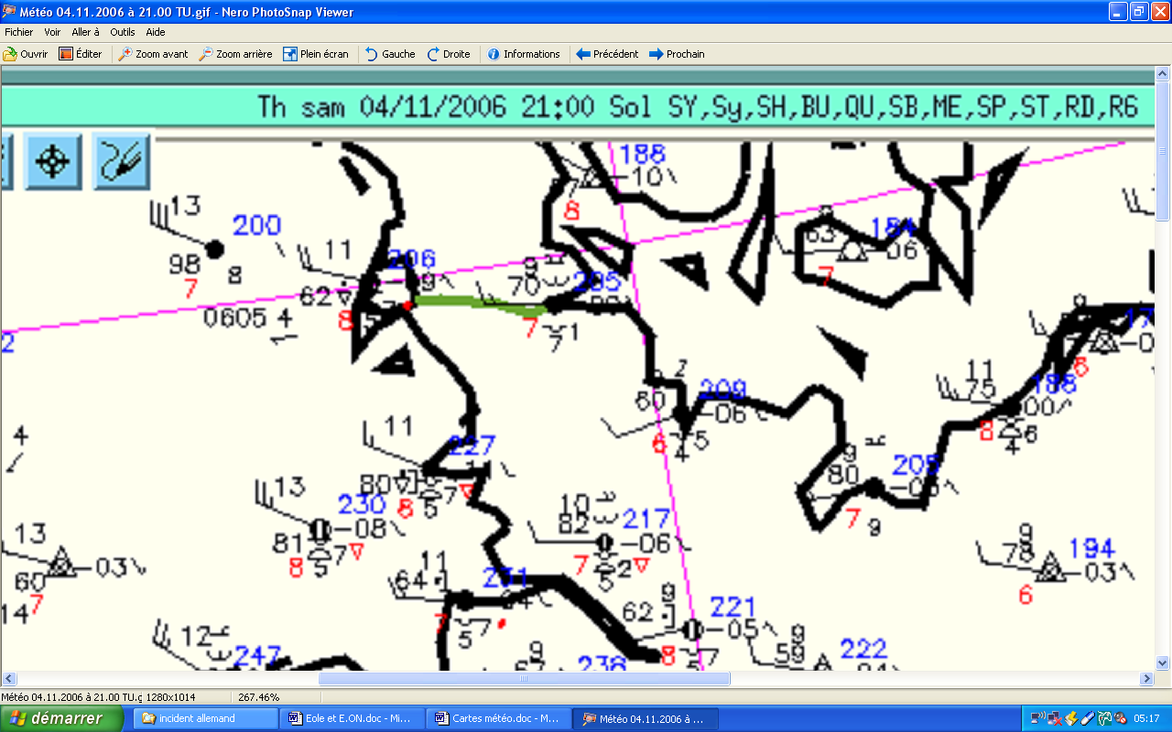
Extrait de la carte météo de l’OMM à 21:00
(la ligne verte représente la frontière germano-danoise)

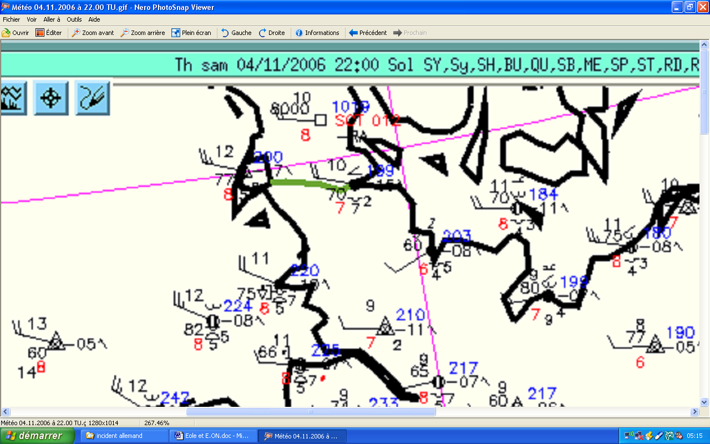
Extrait de la carte météo de l’OMM à 22:00
Annexe 11

Liste des abréviations

A | Ampere | Ampère
AD MEPSO |  | GRT macédonien
APG | Austrian TSO | GRT autrichien
CEER | Council of European Energy Regulators | Conseil européen des réulateurs de l’énergie
CEGEDEL Net |  | GRT luxembourgeois
CEPS |  | GRT tchèque
DSO | Distribution System Operator | GRD : gestionnaire de réseau de distribution
E.ON |  | Exploitant allemand (après fusion de Bayern-werk _ Bavière _ et Preussen Elektra _ Prusse)
E.ON Netz |  | GRT de la zone E.ON (y compris Jutland)
ELES |  | GRTslovène
ELIA | Belgian TSO | GRT belge
EnBW |  | Exploitant allemand (Bade-Wurtemberg, etc.)
EnBW TNG |  | GRT de la zone EnBW (filiale d‘EnBW)
EnWG | German Energy Industry Act
EPCG |  | GRT monténégrin
GCC | Grid control centre | Dispatching central (national, en France)
HEP |  | GRT croate
HTSO |  | GRT grec
Hz | Hertz | Hertz
ISO BIH |  | GRT bosniaque
JP EMS |  | GRT serbe
KESH |  | GRT albanais
MAVIR |  | GRT hongrois
MW | Megawatt | Mégawatt
NEK |  | GRT bulgare
PSE-O |  | GRT polonais
REE | Spanish TSO | GRT espagnol
REN | Portuguese TSO | GRT portugais
RTE | French TSO | GRT français (filiale d’EDF)
RWE |  | Exploitant allemand (Rhénanie-Westphalie etc)
RWE TSO |  | GRT de la zone RWE (filiale de RWE)
SEPS |  | GRT slovaque
Swiss TSO |  | GRT suisse
TenneT | Dutch TSO | GRT néerlandais
TERNA | Italian TSO | GRT italien
TIWAG Netz |  | Autre GRT autrichien
Transelectrica |  | GRT roumain
TSO | transmission system operator | GRT : gestionnaire du réseau de transport
UCTE | Union for the Coordination of Transmission of Electricity | Union pour la coordination du transport de l’électricité
VE-T | Vattenfall Europe Transmission | GRT de la zone Vattenfall (dont il est filiale)
VKW Netz |  | Autre GRT autrichien
VTT | Vattenfall | Exploitant scandinave (qui a repris une part du réseau allemand (N-E, Hambourg, etc.)
WPS |  | GRT ukrainien

Il n’est pas interdit de s’interroger sur les raisons (économiques ?) qui justifient la répétitivité d’une manœuvre peu bénigne (couper 2 lignes de 400 kV).
A l’exception d’Albion, bien sûr, reliée à la France par une liaison en courant continu (2000 MW), de l’Irlande, de la Corse et de Chypre a fortiori. Mais la panne a affecté le Maroc, sa liaison avec l’Espagne ayant été coupée.
Les autres pays scandinaves sont restés à l’abri des convertisseurs (AC/DC et DC/AC) qui dissocient la fréquence du NORDEL de celle de l’UCTE.
Les chiffres [entre crochets] renvoient à une liste limitée de 10 documents, plus la liste des abréviations, en annexe.
Les Allemands n’ont fait, en cela, que suivre les Danois qui ont cependant, depuis 2004, supprimé cette disposition (avec un résultat immédiat : seulement 7 MW installés en 2 ans, preuve de la non-compétitivité de cette filière, pourtant mature). Quant aux Suédois, cela fait 26 ans qu’ils ont voté ladite « sortie du nucléaire », prévue pour 2010. En tout et pour tout, ils n’ont, en 1999 et 2005, fermé que les deux tranches de Barsebäck, qui gênaient les gens de … Copenhague. Et ils n’ont pas l’intention d’aller au-delà (même s’ils engagent la construction de parcs éoliens offshore), plus de 80% des sondés ne souhaitant pas se passer de cette forme d’énergie électrique.
On notera que le communiqué du SER, en date du 8 novembre [3], reprend mot pour mot cette phrase. Lobby agacé ?
Il est vrai que son directeur exerce les plus éminentes fonctions au sein de l’union des GRT européens, l’UCTE, ce qui peut l’asservir à une certaine réserve (de même que la neutralité à laquelle il s’applique, vis-à-vis de tous les producteurs et opérateurs sur le sol français, pour ne pas déplaire tant à la CRE qu’à la Commission européenne, gendarmes national et communautaire d’un marché électrique appelé à jouir d’une concurrence libre et non faussée).
« … Est donc arrivé ce qui devait arriver : à cause du froid la France avait besoin d’un maximum d’énergie [ ? ] elle-même. Or les conditions anticycloniques persistantes font (par exemple en Narbonnais), qu’aucune éolienne ne tourne actuellement, elles ne sont d’aucun secours et parfaitement inutiles. La France a donc trinqué comme les Allemands ». Comme si les quelque 150 MW du Languedoc-Roussillon, supposés à 100 %, eussent pu compensr les 5000 MW et plus manquant sur le réseau français !
Nous pensons particulièrement à l’étude, interne à IED, menée par Alain Gouriou et Pierre-Yves Cuche. Celle-ci pourra d’ailleurs utilement piocher dans l’annexe 8 du présent papier pour étayer leurs réflexions quant à la prégnance des tâches liées au commerce (les market related measures) sur le marché spot qui surchargent, à l’évidence, les équipes responsables des prévisions (les fameux exchange programs) et des manœuvres qui en découlent.
Un rafraîchissement des idées sur ces questions, triviales mais assez complexes (champ tournant, vitesse de rotation, alternateurs synchrones, nombre de pôles, moteurs synchrones ou asynchrones, glissement etc.) dépasserait le cadre du présent papier et, surtout, nécessiterait un trop grand effort de mémoire de la part de son auteur ! Nous nous contenterons de rappeler que, dans un réseau, production et consommation doivent être sans cesse strictement équilibrées (P=C). Si une unité de production vient à défaillir, la consommation a tendance à freiner toutes les unités de production, abaissant la fréquence du réseau tout entier. Les machines synchrones du réseau peuvent alors subitement décrocher, sans trop de conséquence s’il s’agit d’une machine réceptrice (la consommation va diminuer, favorisant la restauration de l’équilibre P=C). S’il s’agit d’un générateur synchrone, son décrochement va aggraver la sous-production, accroître le déséquilibre du réseau (C-P), et lancer le processus de chute de dominos, annonciateur d’un possible « black-out ». S’agissant d’alternateurs synchrones 50 Hz, on sait que leur vitesse ne dépasse pas 3000 tours/minute, soit 50 tours/sec (avec une seule paire de pôles), mais que le nombre de pôles permet d’abaisser cette vitesse (ex. des 1500 tours/minute équipant souvent les centrales EDF, ou des « Diesel lents » aux avantages évidents) ou de l’adapter aux nécessités de la conception (cas des chutes électriques, de hauteurs variées, équipées de machines de 750, voire 375 tours/minute). Et le captage de l’énergie mécanique du vent, de vitesse éminemment variable, nécessite une adaptation spécifique.
Cette annexe 8, après avoir donné le sommaire de l’ « Interim Report », en regroupe l’ensemble des paragraphes significatifs, de notre point de vue, en ce qu’ils révèlent la conviction des enquêteurs de l’UCTE quant à la forte implication des moyens de production électrique décentralisés, qu’il soient basés sur l’énergie mécanique du vent (avec un W comme Wind ou un M comme windMill, moulin à vent c’est-à-dire éolienne) ou la co-génération (avec un C comme combined heat-and-power).
Nous en avons exclu la Belgique car ce pays ne peut avoir perdu 30 MW sur un total initial de 7 MW seulement ... Il y a manifestement une erreur, parmi d’autres parfaitement excusables compte tenu de l’étendue du travail d’investigation qu’eu-rent à mener les experts de l’UCTE et des GRT associés, en un aussi court laps de temps. Les autres erreurs sont soulignées en marge de notre annexe 9-1, là où elles sont flagrantes, et sont explicitées ci-après : - Les rates of load shedded issus de la figure 7 ne “collent” pas avec les puissances fournies à 22:08 sur la figure 8. - le total de la ligne des puissances fournies juste avant 22:09, 181 521 MW, diffère de celui (182 700 MW) indiqué sur le fig. 1, au § 3 (W4), au § 5.1.1. et de celui de la fig. 8 (182 686 MW sous la mention Total generation started) du rapport UCTE; la différence, ~1000 MW, ne peut résulter d’une somme d’arrondis à 100 MW près. - le total de la ligne des puissances perdues juste après 22:09, 10 709 MW, diffère de celui indiqué à la fig. 8 du rapport UCTE (sous la mention Total generation tripped), 10 735 MW. - le total de la ligne des puissances éoliennes perdues juste après 22:09, 4 142 MW, cohérent avec celui indiqué à la fig. 8 du rapport UCTE (sous la mention Wind genération tripped), ne l’est que si la Belgique a effectivement perdu 30 MW d’éolien (ce qui infirme les 7 MW de Wind generation started pour ce pays-ci).
En W14, l’UCTE observe que ceci correspondait à « un cas de flux d’énergie typique de cette région » mais que « ce jour-là, le volume d’échange était accru, par rapport à l’ordinaire, à cause des conditions de vent fort dans le Nord de l’Allemagne ». Voir aussi le « main point […] underlined » en W5, relatif au « high flow from Germany to The Netherlands and Poland due to the high wind generation. »
Le Jutland est l’extrémité septentrionale de la péninsule prenant naissance dans le Schleswig-Holstein. L’archipel danois, dans la Mer Baltique, est géré par un réseau distinct de celui, Eltra, du Jutland.
Le Danemark est le pionnier de l’éolien et sa puissance installée a atteint 3130 MW fin 2003, ce qui en a fait longtemps le siège du plus grand nombre d’éoliennes. Depuis, le poste de leader est occupé par l’Allemagne, suivie par l’Espagne, les Etats-Unis etc. Mais, rapportée à la population, la puissance installée danoise est la plus importante.
Autre piste : la très faible importation, au moment de l’incident, du Danemark (53 MW selon l’Anlage 11a du rapport E.ON du 14-11-06 [4]) en provenance du réseau E.ON, aurait-t-elle favorisé le statu quo danois ?
Discordance entre le communiqué REE [2] et le rapport de l’UCTE sur ce point (cf. W11), mineur.
On pourra se référer à plusieurs études sur ce sujet, notamment : - l’étude d’André Pellen, pour « Sauvons le Climat », intitulée : « Pourquoi en France, le dimensionnement du parc thermique à flamme (THF) demeurera-t-il indifférent à l’évolution du parc éolien ? Pourquoi, dans notre système « Production-Consommation » d’électricité, la production éolienne n’est-elle pas substituable à la production THF ? » ; - notre propre étude, à des fins didactiques pour un public non averti, titrée : « Contribution de l’éolien au système électrique français » ; - ou encore l’étude d’Alain Gouriou, « Garantie de puissance de l’électricité d’origine éolienne entre 2005 et 2015 » dont un résumé est inclus dans notre propre étude sur les tarifs d’achat de l’énergie éolienne « Face au vent : si nous faisions le bilan économique de l’éolien industriel ? » . Il y est fait mention d’une étude de DENA, l’équivalent allemand de notre ADEME, dont les préoccupations manifestent clairement l’inquiétude germanique sur ce point.
Cf. étude menée par J-Y. Grandidier, au nom de la FEE (« France Energie Eolienne », association qui a fusionné avec le SER, dont il constitue maintenant la branche éolienne [3]), sous le titre : « Etude sur le foisonnement et la capacité de crédit de l’éolien en France ».
Control, au sens anglais du terme, qui suppose « surveillance et, éventuellement, action corrective ».
Il n’est pas indifférent de noter que la production éolienne danoise (cf. annexe 9-2) a présenté une très légère croissance dans les instants qui suivirent l’incident (de 22:09 à 22:50), pour décroître ensuite de 30 MW … On aimerait connaître plutôt le scénario de l’heure qui précéda le black-out européen.
L’étude « Impact de l’éolien sur le réseau de transport et la qualité de l’énergie », de Robyns Benoît, Davigny Arnaud, Saudemont Christophe, Ansel Aymeric, Courtecuisse Vincent, François Bruno, Plumel Sophie et Deuse Jacques (CNRT de Lille, Supélec 14-15 mars 2006, était prémonitoire, comme l’illustrent les extraits ci-après : Début du résumé: "L'augmentation de la puissance éolienne installée en Europe a un impact croissant sur le réseau de transport du fait de la difficulté à prévoir la production, de la capacité d'accueil limitée du réseau, du risque de déconnexions intempestives des fermes d'éoliennes et d'une dégradation de la qualité de l'électricité ..." Autres extraits du corps du texte, très technique : "La grande sensibilité de l'éolien aux perturbations du réseau, tels que les creux de tension ou les variations de fréquence, entraîne souvent une déconnexion de la production lors d'incidents sur le réseau. Cette déconnexion peut aggraver un déséquilibre production-consommation et par effet de domino accélérer l'avènement d'un incident majeur dans le réseau." "Les générateurs éoliens, tout comme la majorité des générateurs décentralisés, sont très sensibles aux perturbations du réseau et ont tendance à se déconnecter rapidement lors d'un creux de tension (dès que la valeur de la tension est inférieure à 80% de la tension nominale) ou lors d'une variation de la fréquence. Lors du black-out italien du 28 septembre 2003, 3400 MW de productions décentralisées se sont déconnectés lorsque la fréquence du réseau a atteint 49 Hz. L'opérateur EON Netz prévoit que le risque de déconnexion de 3000 MW d'éolien suite à un défaut important sur le réseau 380 kV au nord de l'Allemagne est bien réel, pouvant ainsi induire un déséquilibre production-consommation aggravant les conséquences d'un défaut qui aurait pu être éliminé normalement." Et ce ne sont pas 3000 mais plus de 10 000 MW éoliens qu’on a vu fondre d’un coup d’un seul, le 4 novembre 2006 (dont pour la seule Allemagne, et pour le seul E.ON).
Que ne ferait pas le lobby sous couvert de phobie du nucléaire entretenue (« Eole ou Pluton ? », comme disait Greenpeace ; spectre de Tchernobyl, brandi par Théolia le 17/11/06 sur Radio BFM), pour protéger son affairisme autour des énergies renouvelables ?!
Dans une équipe, les membres qui la jouent trop « perso » ne sont-ils pas rapidement ramenés sur le banc de touche par le « coach ». Mais la notion de coach a-t-elle seulement un sens dans un marché dérégulé ?
L’UCTE a déjà promulgué ce qu’Enerpresse du 27 mai 2005 a appelé « les 7 commandements renouvelables de l’UCTE », suite aux « flux aberrants » dénoncés par Mme Klawe.
Lire le compte-rendu rédigé pour la Commission « énergie et changement climatique » de l'Académie des technologies par son président, Gilbert Ruelle, participant au colloque franco-allemand (au niveau ministériel) tenu les 26 et 27 octobre 2006 sur le thème : « Energie-électricité et avenir de l’Europe, quelles solutions ? », dont les trois extraits suivants : - « Le point de loin le plus marquant de ce colloque a été l'amorce d'un changement de cap de la politique énergétique allemande, avec un plafonnement de l'usage du gaz russe, un retour au nucléaire, un maintien du lignite et un ralentissement probable de l'éolien en mer. » - « Joachim Wuermelling, Secrétaire d'Etat, pour la science et la technologie, a indiqué qu’Angela Merkel vient de créer un groupe de réflexion chargé de définir pour mi-2007 un nouveau concept global de la politique énergétique allemande tenant compte des modifications des "conditions-cadres" qui avaient conduit la coalition politique actuelle à maintenir la décision de sortie du nucléaire et la forte volonté de développement de l'éolien ». Première fois, selon A. Birkhofer, qu’« un représentant du gouvernement allemand parle du nucléaire depuis l’an 2000 ». - Selon Gerd Jäger, du Directoire de RWE, « L’orientation encore officielle pose deux grands défis : un défi énorme pour les EnR devant passer de 10 à 26% d'ici 2030, le plus grand projet étant un parc éolien de 15 GW en mer. […] » Il met ses espoirs dans le nouveau concept énergétique qui sortira mi-2007.
Les documents 1 à 7 sont des copies, sous Word (sans logos, donc) de document extérieurs. Les autres relèvent de l’auteur.
Le rapport intégral est disponible sur http://www.ucte.org/pdf/News/IC-Interim-Report-20061130.pdf
Et les aérogénérateurs autrichiens, allemands, etc. ?
Exact : cf. notre § 3.5.
Le 4 novembre 2006, ce n’est pas “fin 2006“.
Faux : 19300 MW le 30 jiun 2006 selon C. Ender (« DEWI Magazin Nr 29 »)
Faux : 30% de 18000 MW = 5400 MW. Pour UCTE, il y avait, à 22:08 : 1660 + 55 + 7720 = 9435 MW éoliens allemands.
Faux.
Affirmation gratuite, non démontrable et contredite par l’UCTE.
Non car l’obligation d’achat conduit à la laisser totalement libre, a contrario de l’hydraulique, du THF ou du nucléaire.
Une éolienne peut décrocher spontanément (12500 MW, le 4 nov. !) mais le dispatching n’a pas le droit de l’interrompre.
Pas en Espagne. Et en Allemagne, les recouplages anarchiques (cf. notre § 3.3.) a entravé, une bonne heure de plus, la restauration de la fréquence normale sur l’area North-East.
Texte originel : « […] warum es kurz vor der Störung zu einem raschen und unerwarteten Anstieg der Stromflüsse auf den entscheidenden Leitungen im Netz gekommen ist ».
Il y aurait sûrement profit à pister aussi le mot « exchange », tant semble prégnante la pression commerciale exercée sur les dispatcheurs, à en croire la note 6 (appelée en 4.1.) de bas de page 20. Le mot est cité 19 fois.
Groupe mené par Gerard Maas (TenneT). Participants francophones à cet IC : Marcel BIAL (UCTE) et Clotilde LEVILLAIN (RTE).
German TSO dispatchers have to examine the following possibilities in case they have to manage a congestion in the following order: 1. Grid-related measures which are non-cost measures : - all possible topology changes - full utilization of the operational limits (e.g. lowest acceptable voltage level) 2. Market-related measures which are cost measures based on contracts with third parties: - re-dispatching - counter trading - activating of tertiary reserve - switching of special loads - capacity reduction (only in day-ahead) - activating of additional reserves (e.g. from neighbouring TSOs) 3. If all measures of 1 and 2 are fully utilized or time is too short: - shortening of already confirmed exchanges schedules - load shedding - voltage reduction beyond acceptable limits - direct order to all kinds of power plants including wind generation.
Le tableau récapitulatif retient la valeur médiane de la plage indiquée (avec, parfois, un doute sur la demi-« barbule » …).

